ГРАД СРЕМСКА МИТРОВИЦА  
   | УНИВЕРЗИТЕТ У НОВОМ САДУ  ГРАЂЕВИНСКИ ФАКУЛТЕТ СУБОТИЦА  Козарачка 2а, 24000 Суботица  Република Србија  тел. +381 24 554 300  факс +381 24 554 580  e-mail: dekanat@gf.uns.ac.rs

ПРОГРАМ КОМАСАЦИЈЕ
КАТАСТАРСКЕ ОПШТИНЕ БЕШЕНОВО СЕЛО
(ГРАД СРЕМСКА МИТРОВИЦА)

Суботица, октобар 2025. годинa

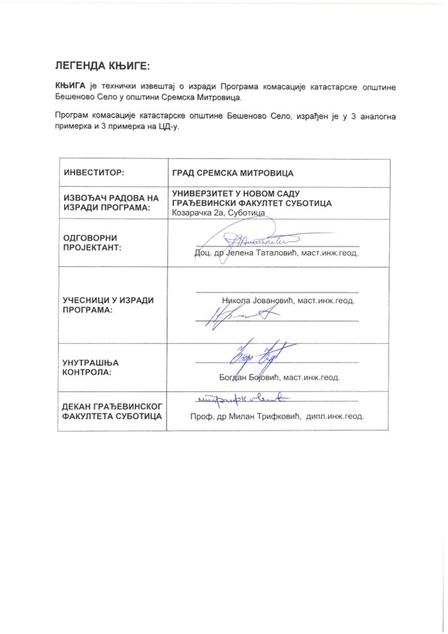

САДРЖАЈ
1. Општи део - документација 1
2. Увод 9
3. Разлози и циљеви комасације КО Бешеново Село 12
3.1. Разлози за комасацију 13
3.2. Циљеви комасације 14
3.3. Методологија мерења ефеката комасације 14
3.4. Правни основ, начела и документација за израду и доношење Програма Комасације 17
3.5. Обнова премера у КО Бешеново Село 19
3.6. Анализа потребе уређења пољопривредног земљишта комасацијом на територији АП Војводине 19
3.7. Усклађеност комасације КО Бешеново Село и просторног плана Града Сремска Митровица 20
3.8. Развој и уређење руралних подручја 21
4. Стање на комасационом подручју и граничним насељима 22
4.1. Пољопривредна производња на комасационом подручју 24
4.2. Демографија КО Бешеново Село 26
4.3. Социолошки услови КО Бешеново Село 26
4.4. Економски услови КО Бешеново Село 27
4.5. Пољопривредна производња у граничним насељима 28
4.6. Демографија у граничним насељима 28
4.7. Економски услови у граничним насељима 29
5. Водни услови на комасационом подручју КО Бешеново Село 30
6. Услови за пољопривредну производњу на подручју КО Бешеново Село 31
7. Преглед површина и фактичког стања шума у комасационом подручју 31
8. Стање ерозија на комасационом подручју 33
9. Стање путне мреже 33
9.1. Ширина и попречни профили пољских путева 34
9.2. Трасе путева 37
9.3. Растојања између путева 39
9.4. Оријентација дуже стране парцела 40
9.5. Коловозна конструкција пољских путева 40
9.6. Укрштање пољских путева са јавним путевима 40
10. Стање иригационих система 41
11. Преглед стања просторног уређења комасационог подручја 41
12. Стање у области заштите животне средине 42
13. Обезбеђивање додатних површина за заједничке потребе и/или изградњу објеката од јавног интереса 43
14. Могућности коришћења земљишта у власништву Републике Србије или јединице локалне самоуправе 43
15. Постојећи премер у комасационом подручју 44
16. Постојећа геодетска мрежа на комасационом подручју 45
16.1. Тригонометријска мрежа 45
16.2. Полигонска мрежа 46
16.3. ГПС мрежа (Тачке националне ГПС мреже ако их има) 46
16.4. АГРОС (доступност мрежног сигнала, могућност коришћења у изграђеном подручју) 46
16.5. Нивелманска мрежа 46
17. Катастар непокретности на комасационом подручју 46
17.1. Стање катастра непокретности (врста катастра, покривеност подручја подацима) 47
17.2. Ажурност катастарских података 47
17.3. Степен ажурности имовинско-правних односа 47
17.4. Динамика промене власништва и капацитети постојеће службе за катастар непокретности за ажурирање података на комасационом подручју 47
18. Дигитални катастарски план на комасационом подручју 48
19. Границе КО на комасационом подручју 48
20. Границе грађевинског подручја 48
21. Подаци о спроведеним комасацијама на комасационом подручју 49
22. Преглед права својине и карактеристике својине непокретности на комасационом подручју 49
23. Преглед површина пољопривредног земљишта на комасационом подручју 51
24. Преглед стања пољозаштитних шумских појасева 51
24.1. Површине под пољозаштитним шумским појасевима 51
24.2. Предлог мера за подизање нових пољозаштитних шумских појасева 52
25. Преглед пољопривредних земљишта у јавној својини 52
26. Идентификација површина свих земљишта где је потребно спровести крчење 52
27. Систематизација парцела по површинама 53
28. Подаци о теретима и ограничењима на комасационом подручју 56
29. Преглед мера и радова у поступку комасације са динамиком извођења радова 57
29.1. Систематизација радова и активности на обнови премера грађевинског реона 57
29.2. Систематизација геодетско-техничких радова и активности на комасацији 57
29.3. Предмер и предрачун радова на обнови премера грађевинског реона 60
29.4. Предмер и предрачун геодетско-техничких радова на комасацији 61
29.5. Предмер и предрачун осталих радова и активности на обнови премера и комасације у катастарској општини Бешеново Село 65
29.6. Укупна предрачунска вредност свих радова на обнови премера и комасацији 66
29.7. Дијаграм активности на реализацији геодетско техничких радова на комасацији 66
30. Предрачунска вредност радова у поступку комасације 69
31. Подаци о одржаним консултацијама са заинтересованим странама 69
32. Подаци о одржаној јавној расправи 69
33. Подаци о учешћу заинтересованих страна 69
34. Прилози о свим обављеним консултацијама и јавним расправама (записници, документа) 70

СПИСАК СЛИКА
Слика 2.1 KО Бешеново Село са околним насељима 12
Слика 3.1 Илустрација коефицијента дисперзије парцела 15
Слика 3.2 Приказ Општина у Војводини по приоритетима за комасацију 20
Слика 4.1 Положај Града Сремска Митровица у РС 24
Слика 4.2 Карта ветрова за АП Војводину 25
Слика 5.1 Хидрографска карта комасационог подручја 30
Слика 6.1 Педолошке карактеристике земљишта на подручју КО Бешеново Село 31
Слика. 7.1. Шумско земљиште Војводине 32
Слика 9.1 Путна мрежа КО Бешеново Село 33
Слика 9.2 Шематски приказ карактеристичних коловозних елемената за двотрачне путеве 36
Слика 9.3 Раскрсница спојног и главног пута за возило са једном приколицом 38
Слика 9.4 Могућ облици раскрсница спојног и привредног пута 38
Слика 9.5 Мимоилазницe 38
Слика 9.6 Зоне оптималних праваца дуже стране парцеле за подручје Војводине 40
Слика 16.1 Тригонометријска тачка другог реда (лево) као и трећег и четвртог реда (десно) у КО Бешеново Село 45
Слика 16.2 Репер нивелманске мреже прецизног нивелмана у КО Бешеново Село 46
Слика 20.1 Скица грађевинског подручја КО Бешеново Село 49

СПИСАК ТАБЕЛА
Табела 7.1 Шуме и шумско земљиште у КО Бешеново Село 32
Табела 9.1 Класификација пољских путева 35
Табела 9.2 Основни програмски услови за пројектовање према функционалној класификацији 36
Табела 9.3 Елементи попречних профила 37
Табела 9.4 Елементи мимоилазнице 39
Табела 9.5 Оптималне вредности за ф, лп и шп, за различите површине парцела 40
Табела 14.1 Земљиште по облицима својине у КО Бешеново Село по културама и класама )површине су дате у метрима квадратним) 44
Табела 22.1 Преглед површина пољопривредних култура земљишта по облицима својине 50
Табела 23.1 Преглед пољопривредних површина КО Бешеново Село 51
Табела 27.1а Преглед парцела по површина од 100 m² у КО Бешеново Село 54
Табела 27.2б Преглед парцела по површина од 100 m² у КО Бешеново Село 55
Табела 27.3ц Преглед парцела по површина од 100 m2 у КО Бешеново Село 56

СПИСАК ДИЈАГРАМА
Дијаграм 4.1 Кретање броја становника у КО Бешеново Село 26
Дијаграм 4.2 Полна структура становништва по годинама живота у КО Бешеново Село 27
Дијаграм 4.3 Раст зарада у Граду Сремска Митровица за период мај/2024 – април/2025 27
Дијаграм 4.4 Промена броја становника по граничним насељима 29

СПИСАК ПРИЛОГА
Прилог 1: Решење о формирању Комисије за израду програма комасације 71
Прилог 2: Записник са првог консултативног састанка 73
Прилог 3: Записник са другог састанка комисије 74
Прилог 4: Допис ЈКП Комуналије Сремска Митровица 76
Прилог 5: Допис ЈКП Топлификација Сремска Митровица 77
Прилог 6: Допис ЈП Војводинашуме 78
Прилог 7: Допис Јавног предузеће за послове урбанизма „Урбанизам“ Сремска Митровица 80
Прилог 8: Допис Градске управе за урбанизам, просторно планирање и изградњу објеката 81
Прилог 9: Допис Градске управе за буџет, имовину и инвестиције Града Сремска Митровица 104
Прилог 10: Допис Градске управе за е-послове и урбану мобилност 105
Прилог 11: Рекламни материјал 106
Прилог 12: Позив за јавну расправу 107
Прилог 13: Записник са јавне расправе 108
Прилог 14: Фотогафије са одржане јавне расправе 113

Општи део - документација

1. Решење о испуњености услова за рад геодетске организације
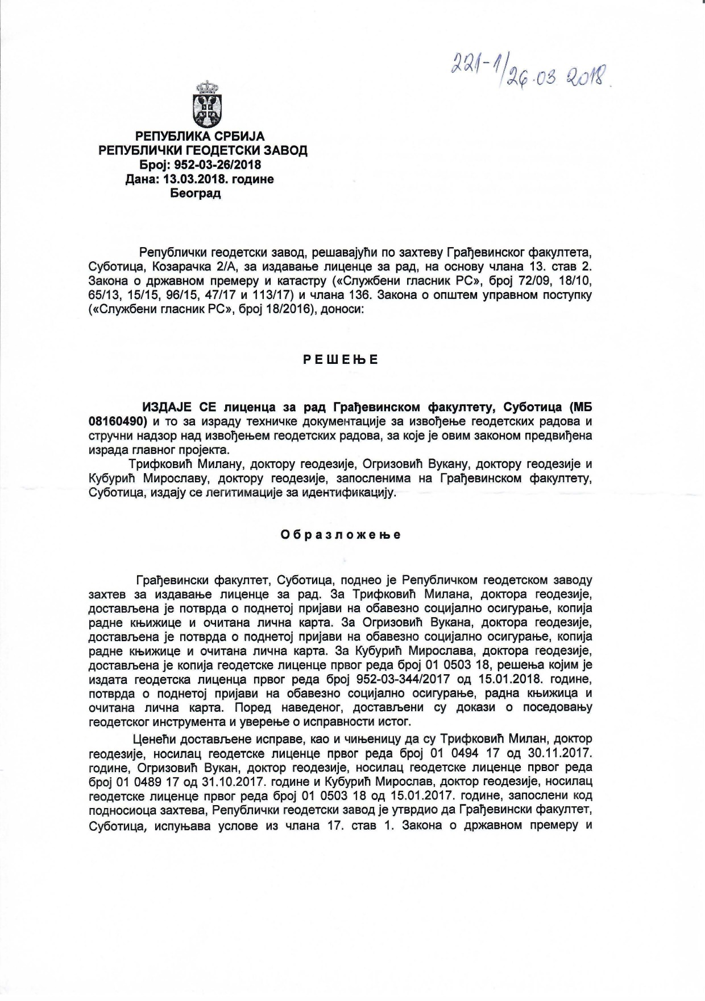

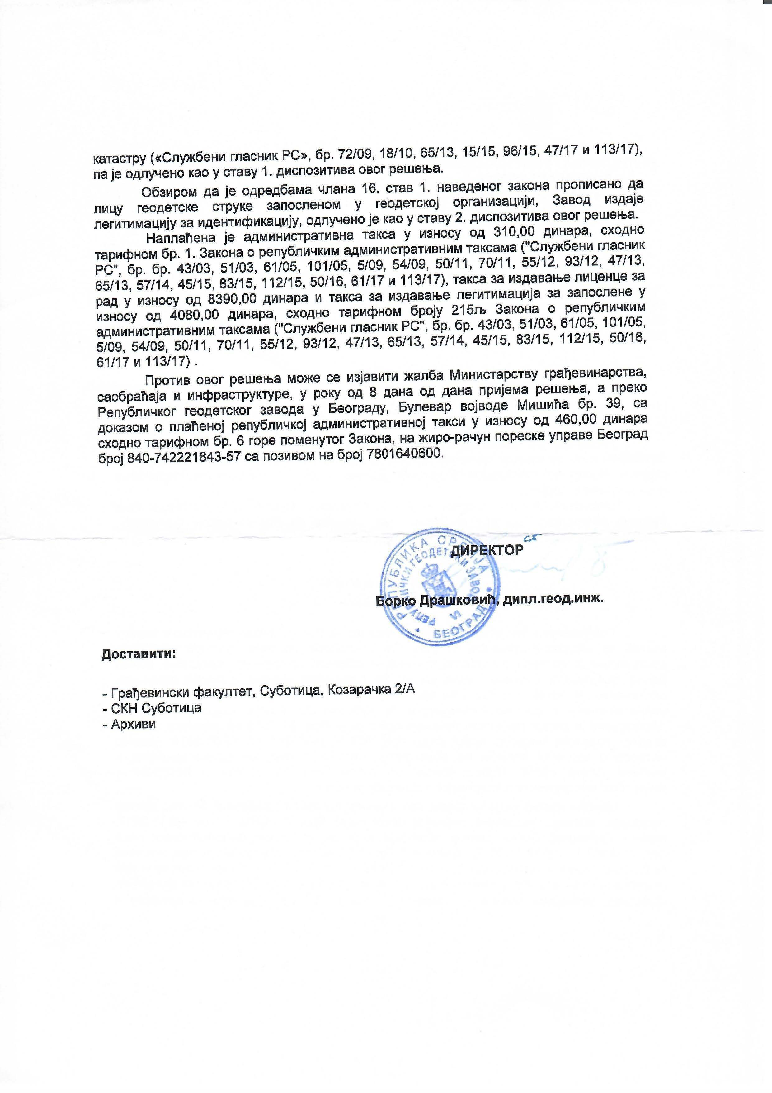

2. Решење о одређивању одговорног пројектанта

3. Решење о испуњености услова за израду техничке документације - лиценца одговорног пројектанта
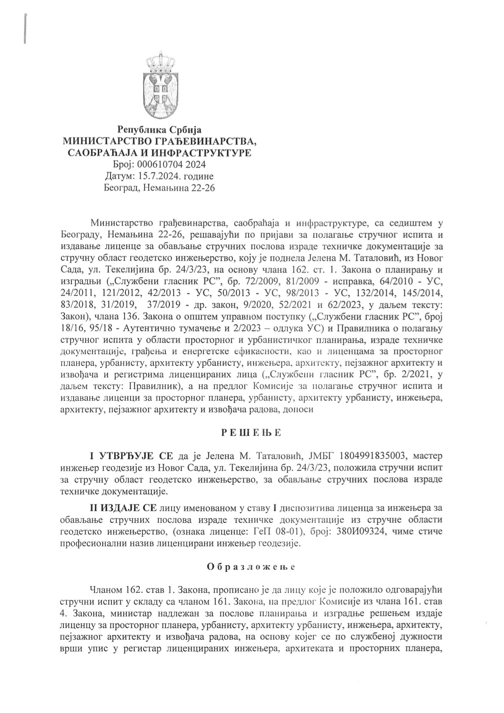
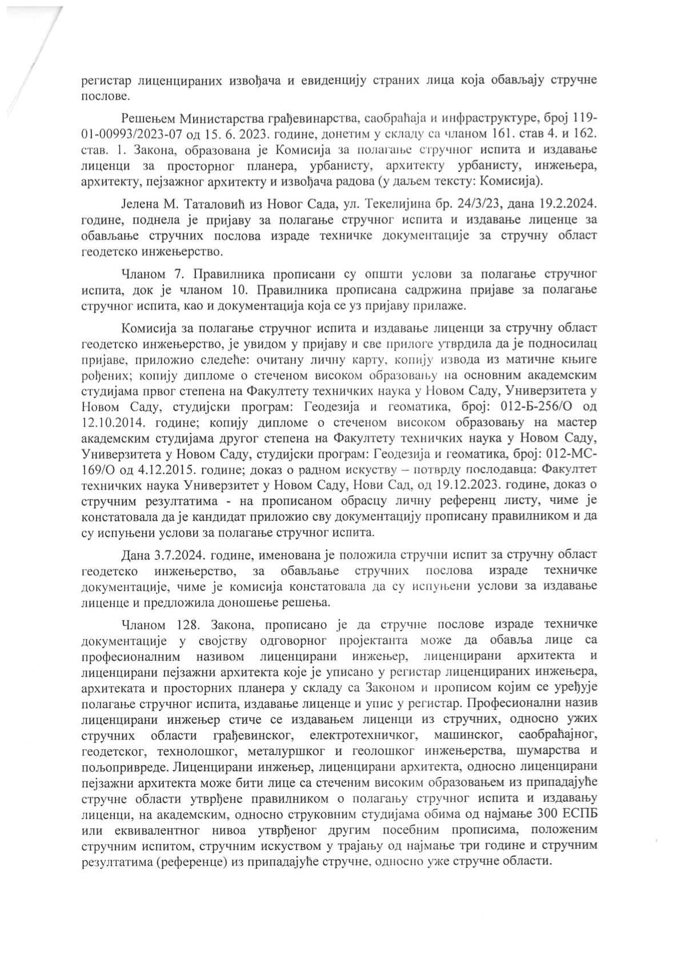
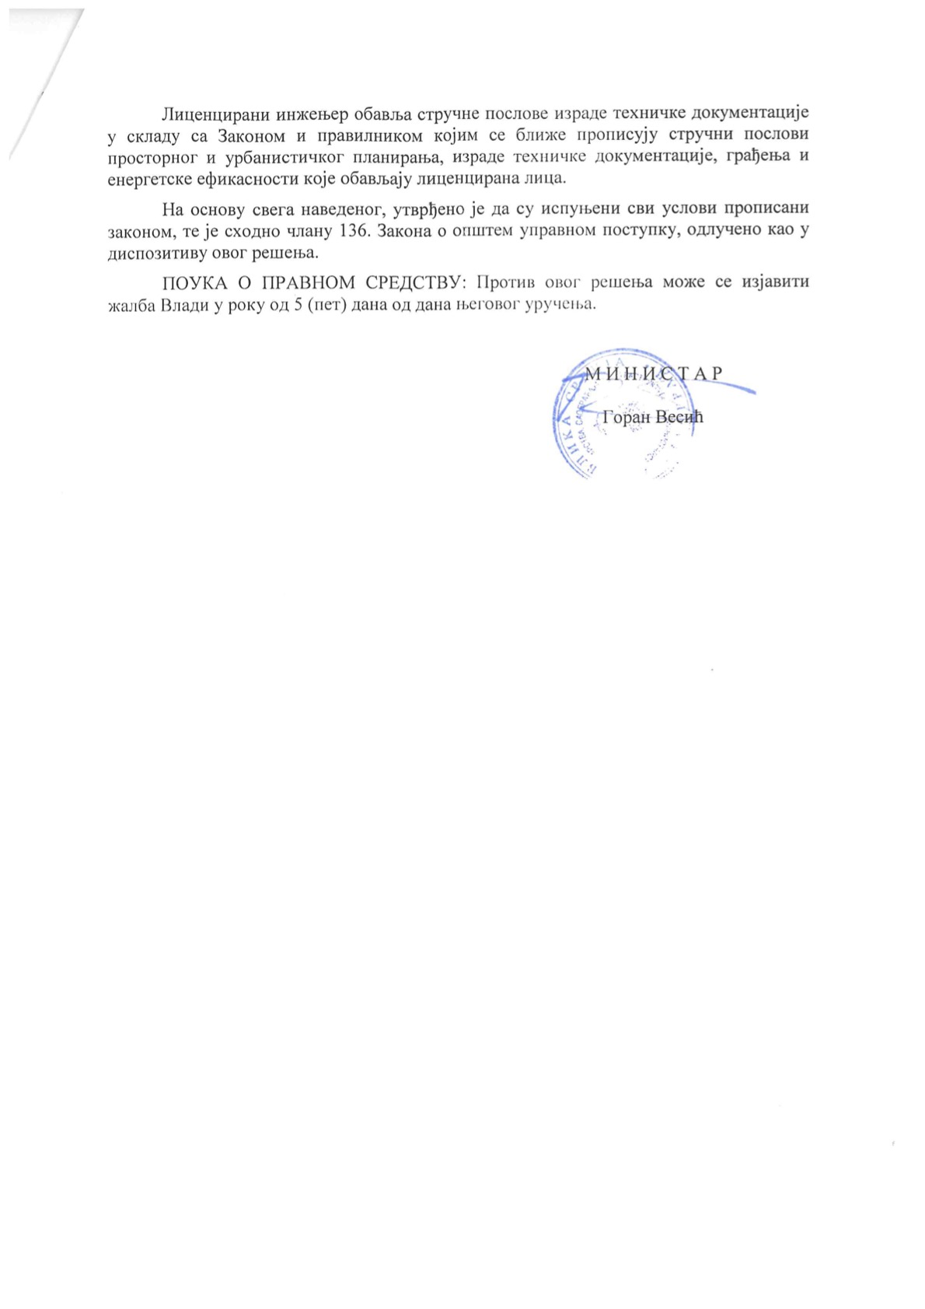

4. Изјава одговорног пројектанта
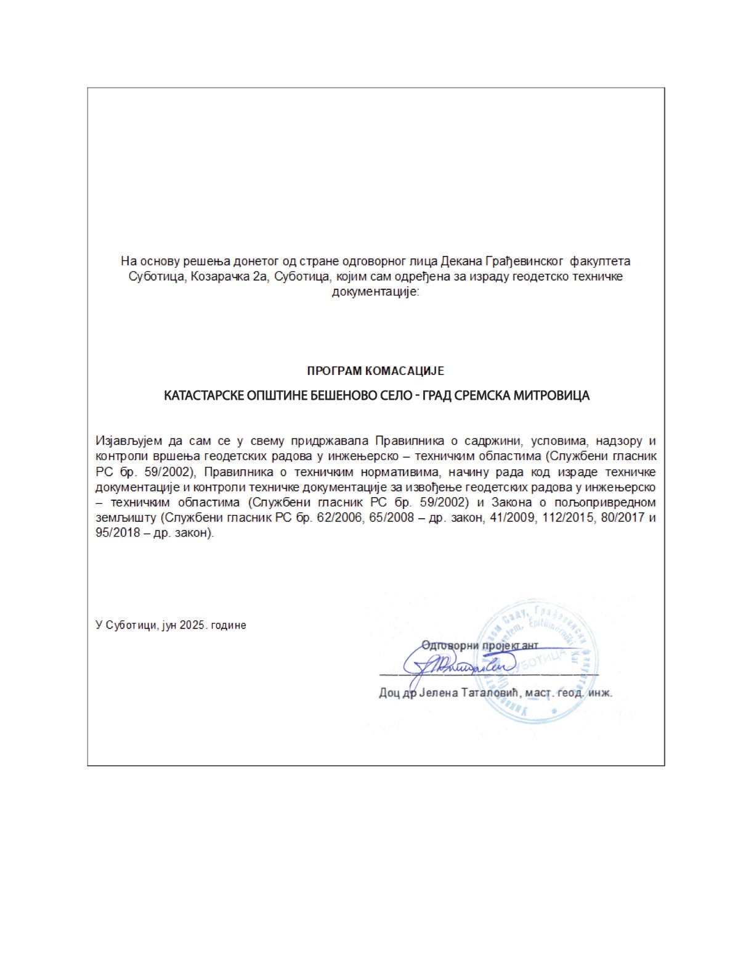

Увод
Савремено схватање комасације земљишта у науци и пракси подразумева њену сложеност као процеса и неупитне користи од њеног спровођења. Сложеност комасације произилази из учешћа великог броја заинтересованих страна, неопходности правног уређења поступка комасације, осетљивости процеса због промене географских локација и вредновања земљишта, као и због дуготрајности. Неоспорне користи од комасације су: уређење имовинско- правних односа на комасационом подручју, повећање ефикасности пољопривредне производње, укрупњавање фрагментираних поседа, унапређење геометрије пољопривредних парцела, уређење пољопривредне инфраструктуре и спровођење комасационог премера. У скорије време комасација се анализира и из угла одрживог развоја у смислу дефиниције Уједињених Нација. Комасација сама по себи представља активност сагласну са принципима одрживог развоја јер је пољопривредно земљиште необновљив и критично важан ресурс за прехрамбену сигурност становништва ако се има у виду да се 95% хране производи коришћењем пољопривредног земљишта. Ако се имају у виду пројекције раста становништва у будућности од стране Уједињених Нација, онда непосредно следи да ће се потребе за храном само увећавати. Логична последица правилно спроведене комасације, у економском смислу, јесте повећање вредности поседа на комасационом подручју.
Кључна реч у поступку комасације јесте правилно спровођење комасације. Наиме комасација мора да буде добро испланирана, процес комасације мора да буде добро организован, ефикасно вођен и контролисан. Процес комасације мора да буде прилагођен условима средине у којој се изводи али и циклусима пољопривредне производње. Уз наведене услове, поступак комасације се мора спроводити по процедурама дефинисаним законом. Ови услови често могу бити противуречни и међусобно конфликтни. Ако се при томе има у виду да процес комасације често зависи и од ефикасности државних и институција локалне самоуправе који могу, током спровођења поступка комасације, а који траје по неколико година, имати приоритетније ангажовање сопствених ресурса (подаци од значаја за спровођење комасације, инспекцијске и друге службе) од њиховог ангажовања у процесу комасације, онда непосредно следи да је процес комасације изложен значајним ризицима и да се они морају благовремено избећи.
Основни разлози за реализацију комасације у КО Бешеново Село су велика уситњеност пољопривредних поседа и неусаглашеност постојећег премера са савременим стандардима за Републику Србију. Просечан број парцела по домаћинству је 12.69, а по носиоцу права 4.76 (с тим што треба имати у виду да од 871 носилаца права њих 471 нема адресу у KO Бешеново Село) што указује на висок ниво неажурности у имовинско-правним односима као о потенцијално великој дисперзији парцела (разбацаности, односно великом растојању од парцеле до домаћинства). Хватски систем који се користи у КО Бешеново Село није прихватљив због неусаглашености са метричким системом који се користи у савременом катастру. Додатни разлог за комасацију у КО Бешеново Село последица је неусаглашености катастарског и реалног стања јер се увидом на сајт „Геосрбија“ лако уочава да обрађеност парцела не прати њихове катастарске границе. Такође је прегледом на сајту Геосрбија уочљива уситњеност парцела на подручју КО Бешеново Село, што указује на потенцијалне проблеме у ефикасности пољопривредне производње.
Генерално се може закључити да се спровођењем комасација у Србији, према досадашњем искуству, решавају проблеми који постоје услед:
- Нерешених имовинско-правних односа на земљишту;
- Уситњености земљишта;
- Неекономичности пољопривредне производње;
- Неусклађености фактичког стања и стања у катастру непокретности (односно земљишне књиге према терминологији из претходног периода);
- Старачких домаћинстава;
- Потреба за наводњавањем или одводњавањем;
- Потреба земљишта за опште потребе;
- Потреба нових дигиталних геодетских планова за стварање ГИС базе података;
- Потребе за уређењем простора;
- Потребе за заштитом животне средине;
- Потребе за изградњом објеката инфраструктуре и
- Неажурности катастарских података.
Сложеност комасације и могућности које она пружа у погледу укупног уређења простора на једном подручју указују на потребу мултидисциплинарног приступа односно императива да се у тај процес укључе експерти из различитих области како би се максимизирале потенцијалне користи од уређења простора на дуги рок. На примеру КО Бешеново Село, овај приступ је примењен кроз укључивање стручних служби општине Град Сремска Митровица и учешћа заинтересованих стручњака, кроз све облике јавне комуникације везане за комасацију.
Основ за покретање процеса израде Програма комасације за КО Бешеново Село (у даљем тексту „Програм Комасације“) представља одлука донета у поступку за израду програма комасације за КО Бешеново Село коју су донели органи Града Сремска Митровица у складу са:
- Законом о пољопривредном земљишту (Службени гласник РС", бр. 62 од 19. јула 2006, 65 од 5. јула 2008 - др. закон, 41 од 2. јуна 2009, 112 од 30. децембра 2015, 80 од 29. августа 2017, 95 од 8. децембра 2018 - др. Закон);
- Законом о државном премеру и катастру (Службени гласник РС”, бр. 72 од 3. септембра 2009, 18 од 26. марта 2010, 65 од 25. јула 2013, 15 од 6. фебруара 2015 - УС, 96 од 26. новембра 2015, 47 од 15. маја 2017 - Аутентично тумачење, 113 од 17. децембра 2017 - др. закон, 27 од 6. априла 2018 - др. закон, 41 од 31. маја 2018 - др. закон, 9 од 4. фебруара 2020 - др. закон);
- Правилником о садржини, поступку израде и доношења програма комасације (Службени гласник РС бр. 62/2020) и
- Одлукама органа Града Сремска Митровица (Просторни план Града Сремска Митровица, Просторни План Територије Града Сремска Митровица и Урбанистички план насеља Бешеново Село).
Катастарска Општина Бешеново Село налази се на подручју Града Сремска Митровица и граничи се са северу КО Бешеново Прњавор, КО Стејановци на истоку, КО Велики Радинци на југу и КО Шуљам на западу. Приближне координате КО Бешеново Село у ДКС су N: 499137m и E: 397422m.
Извори података који се користе за израду Програма Комасације:
- Закон о пољопривредном земљишту;
- Закон о државном премеру и катастру;
- Правилник о садржини, поступку израде и доношења програма комасације (Службени гласник РС бр. 62/2020);
- План развоја Града Сремска Митровица 2023-2030. године (Нацрт);
- План генералне регулације Града Сремска Митровица („Сл. лист општина Срема” бр. 32/2021, 2/2023);
- Просторни план Града Сремска Митровица („Сл. лист општина Срема” бр. 7/2015);
- План генералне регулације за насеље Бешеново Прњавор („Сл. лист општина Срема” бр. 36/2008);
- Студија: Атлас ветрова АП Војводине;
- Катастар непокретности;
- Други релевантни подаци за израду Програма Комасације добијени од овлашћених органа Града Сремска Митровица и
- Записници са састанака са овлашћеним представницима Града Сремска Митровица и други материјали настали у процесу израде Програма Комасације.
Целокупан процес комасације строго је уређен Законом и пратећим правилницима али садржај комасације (пољопривредно и грађевинско земљиште КО Бешеново Село) захтева детаљан и стручан приступ како би се сагледали сви релевантни параметри за преуређење власништва.
Сагледавање реалног (фактичког, постојећег) стања је неопходан услов за успешно спровођење комасације. У поступку сагледавања реалног стања релевантних фактора за успешно спровођење комасације од изузетног значаја је тачно сагледавање тренутног стања имовинско-правних односа и фактичког стање пољопривредне инфраструктуре у КО Бешеново Село. Сагледавање фактичког стања катастра непокретности једино се може установити обновом премера у КО Бешеново Село, док се подаци добијени за потребе израде Програма Комасације могу сматрати само оријентационим. Скица КО Бешеново Село са околним насељима дата је на слици 2.1.
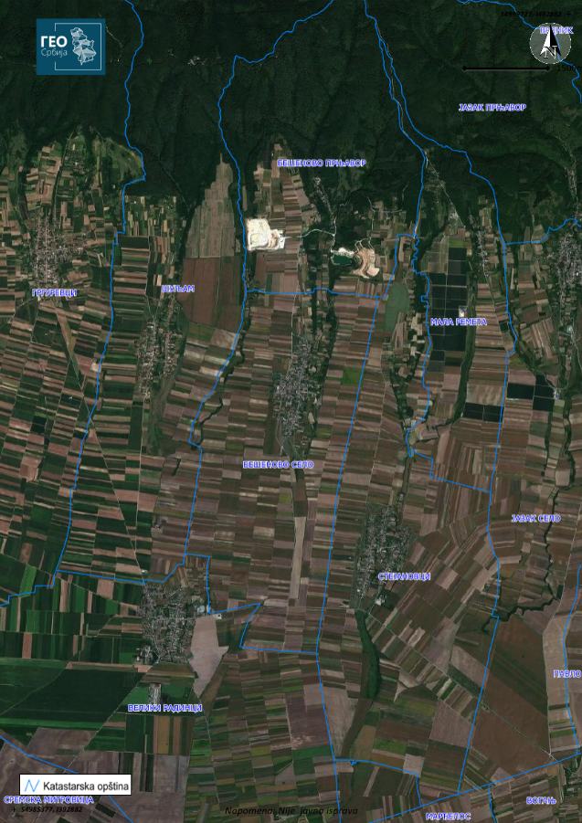

Слика 2.1 KО Бешеново Село са околним насељима
Сагледавање фактичког стања је неопходан али не и довољан услов за успешно спровођење комасације. Успешно спровођење поступка комасације захтева стручно и пажљиво организовање и спровођење свих активности прописаних Законом и пратећим правилницима и уз узимање у обзир свих специфичности пољопривредне производње.

Разлози и циљеви комасације КО Бешеново Село
Разлози за спровођење комасације у општем случају су економске природе и потребе за уређењем власништва над пољопривредним земљиштем на одређеном подручју у облику који ће допринети његовом оптималном коришћењу. Од скора се разлози за комасацију оправдавају и одрживим развојем који има за циљ обезбеђивање дугорочног очувања квалитета пољопривредног земљишта као необновљивог ресурса. Потреба за уређењем власништва и преобликовањем парцела грађевинског реона и пољопривредног земљишта има две димензије: повећање укупне вредности и повећање ефикасности коришћења. Укупна вредност уређеног земљишта са побољшаном инфраструктуром се сигурно увећава у односу на неуређено земљиште, док ефикасност подразумева веће економске користи (смањење трошкова и повећање производње односно вредности земљишта ако оно постане предмет трговине). Додатни разлог за реализацију комасације представља успостављање новог премера на подручју КО Бешеново Село због застарелости постојећег система.
При томе је важно да додатна вредност земљишта и ефекти пољопривредне производње буду већи од трошкова комасације. КО Бешеново Село у том смислу поседује значајан потенцијал што је, уз иницијативу од стране власника поседа и овлашћених органа Града Сремске Митровице, изражено у складу са Законом, омогућило покретање процеса за израду Програма Комасације КО Бешеново Село. Разлози за комасацију утврђени су Законом како је то у наставку изложено.

Разлози за комасацију
Разлози за спровођење комасације у основи су економски, али процес комасације има широк спектар позитивних последица на комасационом подручју: од смањења трошкова пољопривредне производње, решавања имовинско - правних односа, повећања вредности пољопривредног и грађевинског земљишта до смањења негативних демографских трендова.
Поред општих користи које су последица комасације, постоје и Законом дефинисани разлози за комасацију. При анализи разлога за комасацију морају се узети у обзир Законом дефинисани услови (као почетни услови који морају да се испуне) али се при томе не смеју занемарити све потенцијално додатне користи које се комасацијом могу постићи.
Разлози за комасацију катастарске општине Бешеново Село су сагласни разлозима које прописује и члан 31. Закона о пољопривредном земљишту (доњи оквир), односно комасација се врши због:
- потребе груписања уситњених катастарских парцела власника пољопривредног земљишта, као и груписања државног земљишта;
- пројектовања нове мреже пољских путева у складу са техничким решењем путева првог и другог реда, канала и пољозаштитних појасева и рекултивације површина старих пољских путева,
- изградње пољозаштитних шумских појасева,
- исправљања и проширења граница грађевинског реона,
- реализације пројеката система за одводњавање пољопривредног земљишта који су утврђени за комасационо подручје,
- решавање имовинско-правних односа и израда новог државног премера и катастра непокретности.
Основни разлози за покретање комасације су уситњеност и распрострањеност поседа над пољопривредним земљиштем (непотребно велики број удаљених парцела од домаћинства) што има за последицу неефикасно управљање пољопривредном производњом, односно високе трошкове и ниске приносе. Нерешени имовинско - правни односи, који су природна последица у процесу наслеђивања непокретности, такође у великој мери оптерећују ефикасно управљање пољопривредним и другим земљиштем како услед отежавања његовог промета, тако и кроз отежавање његовог рентирања. Отежано и неефикасно управљање земљишним ресурсима у КО Бешеново Село умањује економски потенцијал ефеката од земљишних ресурса што је у савременим условима привређивања неприхватљиво.

Циљеви комасације
Циљеви комасације треба да се заснивају на смањењу неповољних индекса различитих параметара (број парцела по власнику, просечна удаљеност парцеле од домаћинства, катастарска класа земљишта, дужина и распоред пољских путева, пољозаштитни појасеви, иригациони системи и сл.)
Ови индекси могу се израчунати пре комасације, могу се пројектовати и израчунати после реализоване комасације. На тај начин је могуће утврдити разлику стања пре и после комасације као и остварено у односу на пројектовано стање релевантних индекса.
На овај начин циљеви комасације постају мерљиви и подложни контроли. Треба имати у виду да овај приступ није до сада коришћен у пракси израде програма комасације и да је он као такав новина (разрађена је од стране аутора теоријским разматрањима и први пут се примењује у пракси).
Решавање имовинско-правних односа над непокретностима и смањење трошкова управљања земљишним ресурсима као непосредног ефекта комасације је тешко прецизно измерити али су ови ефекти свакако значајни. Ови ефекти комасације су несумњиво доказани у теорији и пракси али се коначно и тачно могу утврдити (измерити) кроз дужи низ година коришћења земљишних ресурса на комасациониом подручју након спроведене комасације.

Методологија мерења ефеката комасације
Мерљивост ефеката комасације може се остварити кроз моделе коефицијената комасације.
Коефицијенти комасације карактеристични за КО Бешеново Село су приказани као што следи.
Коефицијент уситњености парцела по власнику дефинише се као просечан број парцела по домаћинству (власнику):
$$K_{uv}=\frac{n_{p}}{n_{v}}$$
где је:
$K_{uv}$ – коефицијент уситњености власништва;
$n_{p}$ – број парцела обухваћених комасацијом и
$n_{v}$ – број власника на комасационом подручју.
Коефицијент уситњености указује на број парцела по једном власнику. Што је овај број већи то је просторна структура власништва неповољнија.
Коефицијент уситњенсти парцела по укупној површини власништва дефинише се као просечнa површина парцелe по домаћинству (власнику):
$$K_{up}=\frac{P}{n_{p}}$$
где је:
$K_{up}$ – коефицијент уситњености парцела по укупној површини власништва;
$P$ – укупна површина и
$n_{p}$ – број парцела обухваћених комасацијом.

Коефицијент дисперзије парцела по површини је однос површине свих парцела једног власника и укупне површине која се добија када се парцеле посматрају као темена геометријске фигуре.
$$K_{dp}=\frac{\sum{p_{i}}}{P_{i}}$$
где је:
$K_{dp}$ – коефицијент дисперзије парцела по површини;
$\sum{p_{i}}$– укупна површина једног поседа (или просечна површина поседа) и
$P_{i}$ – површина коју захвата посед када се парцеле једног власника посматрају као темена затворене геометријске фигуре.
Ако је $K_{dp}=1$ то значи да је посед груписан у једну целину. Што је мањи коефицијент то је већа дисперзија поседа по површини. Слика 3.1 илуструје коефицијент дисперзије парцела по површини.
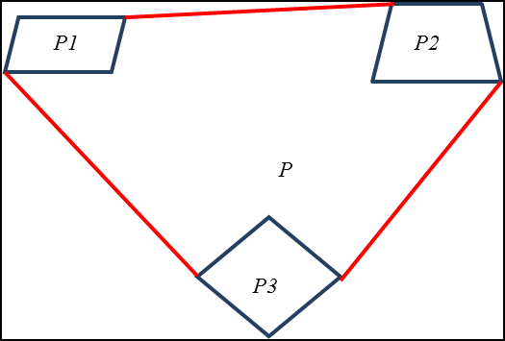

Слика 3.1 Илустрација коефицијента дисперзије парцела
Коефицијент правне уређености власништва је однос укупног броја нерешених предмета о власништву и укупног броја парцела.
$$K_{pu}=\frac{n_{np}}{n_{p}}$$
где је:
$K_{pu}$ – коефицијент правне уређености власништва;
$n_{np}$- укупан број нерешених предмета о власништву и
$n_{p}$ – укупан број парцела.

Коефицијент вредности земљишта израчунава се као просечна катастарска класа земљишта за сваку културу.
$$K_{v}=\frac{\sum_{i=1}^{n}{p_{i}*k_{i}}}{\sum_{i=1}^{n}{p_{i}}}$$
где је:
$K_{v}$ – коефицијент вредности земљишта;
$p_{i}$ - површина парцеле;
$k_{i}$ - катастарска класа парцеле и
$n$ – број парцела.

Вредности коефицијената после комасације требало би да буду повољније у односу на њихове вредности пре комасације.
Такође је могуће дефинисати и минималне очекиване (циљне-пројектоване) вредности побољшања коефицијената после комасације. При дефинисању ових вредности треба применити принцип максималне опрезности јер се током процеса комасације могу појавити ризици које је немогуће предвидети и због сложености процеса.
Коефицијент рентабилности комасације може се израчунати на следећи начин:
$$K_{R}=\frac{V_{posle}-V_{pre}}{C}$$
где је:
$K_{R}$ – коефицијент рентабилности комасације;
$V_{posle}$ – вредност земљишта после комасације по хектару;
$V_{pre}$ – вредност земљишта пре комасације по хектару и
$C$ – цена комасације по хектару.

При томе се вредност земљишта пре и после комасације може оцењивати на више начина:
- као функција промене вредности земљишта пре и после комасације на комасационом подручју;
- као функција промене приноса и трошкова пре и после комасације и
- као функција промене класе земљишта пре и после комасације (познато је у теорији и пракси да због оптимизације путне мреже, иригационих система, укрупњавања поседа, оптимизације облика и оријентације пољопривредних парцела и других позитивних ефеката комасације долази до побољшања катастарске класе земљишта).

Правни основ, начела и документација за израду и доношење Програма Комасације
Уређење пољопривредног земљишта у поступку комасације врши се на основу Закона о пољопривредном земљишту (”Службени гласник РС”, број 62/2006, 65/2008, 41/2009, 112/215, 80/2017, 95/2018). Примењивањем овог закона обезбеђује се заштита, коришћење, унапређење и уређење пољопривредног земљишта, као природног богатства и добра од општег интереса.
Геодетско - технички радови, обављају се на основу Закона о државном премеру и катастру (Сл. гл. РС број 72/2009, 18/2010, 65/2013, 15/2015, 96/2015, 47/2017, 113/2017, 27/2018, 41/2018, 9/2020 – др. закон и 92/2023), којим се уређује државни премер, катастар непокретности, катастар водова и уписи права на непокретностима, као и њихово одржавање и обнова, као и комасациони премер као последица реализације пројекта комасације.
Ближа упутства о провођењу поступка комасације земљишта у погледу геодетско-техничких радова одређује Правилник о геодетско-техничким нормативима, методама и начину рада у области уређења земљишне територије комасацијом ("Службени гласник РС", број 122 од 9. октобра 2020). Овим Правилником се прописују технички нормативи, методе и начин реализације геодетско-техничких радова у поступку уређења земљишне територије комасацијом.
Након доношења Одлуке о провођењу комасације катастарске општине и општим начелима комасације од стране Скупштина општине, одређују се конкретне смернице - Начела комасације. Начелима комасације, одређује се површина и вредност земљишта, локација земљишта у приватној и јавној својини, локација земљишта велепоседника, старачких домаћинстава, земљишта која се остављају у фактичком стању, начин под којим се условима обезбеђују шумско-пољозаштитни појасеви, начин груписања земљишта чланова домаћинства, начин регулисања питања дугогодишњих засада, редослед позивања учесника комасације на расправе, време привремене примопредаје земљишта и регулишу друга питања у вези са расподелом земљишта на комасационом подручју.
Скупштина општине доноси решење о образовању Комисије за спровођење комасације земљишта. Комисија за спровођење комасације врши расподелу земљишта на основу Закона о пољопривредном земљишту и на основу Начела комасације.
Начелима комасације прописује се да су учесници комасације (сопственици и носиоци права коришћења земљишта у приватној и државној својини) равноправни, да је поступак спровођења комасације јаван, па сваки учесник комасације има право увида у писмене исправе (исказ земљишта, записник о утврђивању фактичког стања, прегледне планове и сл.), а Комисија за спровођење комасације је дужна пружити потребна објашњења и податке заинтересованима.
Свим учесницима комасације омогућава се током поступка лично изјашњавање о чињеницама које су битне за доношење правилног решења о расподели земљишта из комасационе масе, а посебно, да лично изнесе своје жеље у погледу локације новог стања.
Начелима комсације се даље дефинише, да сваки учесник комасације добије из комасационе масе у оквиру новоутврђених граница комасационог подручја, одговарајуће земљиште исте укупне вредности, а по могућности истог бонитета, културе и приближно једнаког положаја и удаљености с обзиром на обраду земљишта, које је унето у комасациону масу.
Укупна вредност земљишта која се добија из комасационе масе не може бити нижа од 90%, за учесника у комасацији земљишта, ни виша од 110% од укупне вредности које је учесник комасације унео у комасациону масу, а у површини не може бити нижа од 80% ни виша од 120% за учесника у комасацији земљишта од површине које је учесник унео у комасациону масу, ако се комисија и учесник другачије не споразумеју.
При расподели земљишта из комасационе масе, сваки учесник комасације мора да добије што боље заокружено земљиште, правилнијег облика и на мањем броју места него што је унео у комасациону масу, уколико је унео земљиште на два или више места.
Применом законских и осталих прописа обезбеђује се економска оправданост уређења земљишне територије у поступку комасације, као и интереси развоја пољопривредног земљишта, како великих комплекса у својини правних лица, тако и интереси индивидуалних пољопривредних произвођача. Истовремено обезбеђује се правни основ за регулисање имовинско–правних односа, досада нерешивих, односа јавних предузећа и свих осталих учесника овог поступка.
Правни основ и документација за израду и доношење овог програма чине:
- Закон о пољопривредном земљишту (”Службени гласник РС”, број 62/2006, 65/2008, 41/2009, 112/215, 80/2017, 95/2018);
- Закон о државном премеру и катастру (”Службени гласник РС”, број 72/2009, 18/2010, 65/2013, 15/2015, 96/2015, 47/2017, 113/2017, 27/2018, 41/2018, 9/2020 – др. закон и 92/2023);
- Закон о планирању и изградњи ("Службени гласник РС", број 72/09, 81/09, 64/2010, 24/2011, 121/2012, 42/2013, 50/2013, 98/2013, 132/2014, 145/2014, 83/2018, 31/2019, 37/2019, 9/2020, 52/2021 и 62/2023);
- Уредба о утврђивању Водопривредне основе Републике Србије ("Службени гласник РС", бр. 11/2002);
- Уредба о утврђивању Програма извођења радова на заштити, уређењу и коришћењу пољопривредног земљишта за 2024. годину ("Службени гласник РС", број 61/24);
- Стратегија пољопривреде и руралног развоја Републике Србије за период од 2014 – 2024 године ("Службени гласник РС", број 85/14);
- Анализа потребе уређења пољопривредног земљишта комасацијом на територији АП Војводине, Републички геодетски завод, марта 2007. године
- Просторни план општине Града Сремска Митровица (''Сл.лист града Сремска Митровица'', бр.9/2009);
- Документација катастра непокретности Службе за катастар непокретности Републичког геодетског завода у општини Сремска Митровица;
- Правилник о геодетско-техничким нормативима, методама и начину рада у области уређења земљишне територије комасацијом („Службени гласник РС”, број 122/20 од 9. октобра 2020. године).

Обнова премера у КО Бешеново Село
Премер катастарске општине Бешеново Село извршен је у периоду од 1935 до 1937 године. Премер је у хватском мерном систему, у стереографској пројекцији (Клоштар-Ивањићки координатни систем), а катастарски планови су израђени у размери 1:2880. Радни оригинали планова су израђени на хамеру и у задовољавајућем су стању. Катастарска општина Бешеново Село се граничи са катастарским општинама: Велики Радинци (Гаус-Кригерова пројекција), Шуљам (стереографска пројекција) и Бешеново Прњавор (Гаус-Кригерова пројекција) Град Сремска Митровица и Стејановци (стереографска пројекција) политичка општина Рума. На подручју катастрске општине Бешеново Село одређено је грађевинско земљиште у површини од 81 ха, на основу Просторног плана општине Сремска Митровица до 2006. год. (''Службени лист општине Сремска Митровица'', број 6/84) и просторног плана општине Сремска Митровица до 2028. год. (''Службени лист Града Сремска Митровица'', број 9/2009).
Граница грађевинског земљишта је преузета од надлежног органа и спроведена у складу са важећим планом.

Анализа потребе уређења пољопривредног земљишта комасацијом на територији АП Војводине
У Анализи потреба уређења пољопривредног земљишта комасацијом на територији АП Војводине, коју је урадио Републички геодетски завод, Град Сремска Митровица спада у тзв. приоритет трећег реда (Слика 3.2.).
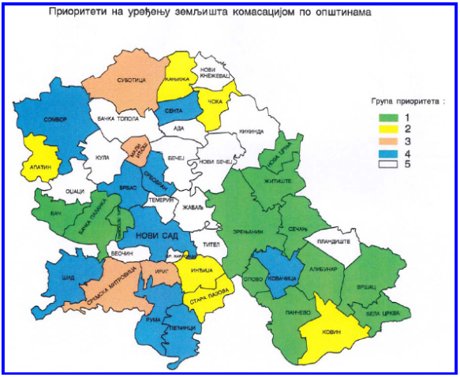

Слика 3.2 Приказ Општина у Војводини по приоритетима за комасацију
Приоритет трећег реда припада средњем нивоу приоритета за територију АП Војводина што значи да постоји релативно висок ниво оправданости за спровођење комасације на територији Града Сремска Митровица. Имајући у виду уситњеност парцела и њихов облик и димензије који нису прилагођени оптималној пољопривредној производњи може се констатовати да постоји висок ниво оправданости за спровођење комасације у КО Бешеново Село.

Усклађеност комасације КО Бешеново Село и просторног плана Града Сремска Митровица
Комасационо подручје је у мањој мери покривено, односно у мањем обиму плански разрађено у Плану развоја и Просторном плану Града Сремска Митровица. Међутим, на основу приоритетног циља 5.3. предвиђеног планом развоја Града Сремска Митровица (Као и приоритетима за комасацију где подручје Града Сремска Митровица заузима први ниво) непосредно следи да је комасација подручја КО Бешеново Село у потпуности сагласна односно усклађена са просторним планом развоја Града Сремска Митровица. Такође, имајући у виду да је план развоја Града Сремска Митровица заснован на принципима одрживог развоја, непосредно следи да је комасација неопходно средство за реализацију одрживог коришћења пољопривредног земљишта.
Сходно расположивим подацима ће се дати само основни прикази постојећег стања, циљеви просторног развоја и основе просторног развоја дефинисане у Просторном плану релевантне за Бешеново Село:
Циљ просторног, односно руралног развоја је да се:
- Развој и уређење села третира интегрално са организацијом и уређењем сеоског атара као простора непосредних развојних услова и ресурса;
- Створе предуслови за укрупњавање земљишног поседа;
- Препознају оне специфичности и производне могућности подручја, које му пружају компаративне предности у односу на друга подручја;
- Пољопривредно земљиште заштити пољозаштитним појасевима од штетног дејства еолске ерозије, формирањем заштитних појасева поред саобраћајница, мелиорационих канала и у оквиру пољопривредног земљишта (пољозаштитни појасеви);
- Детаљна каналска мрежа допуњава системом подземне дренаже са циљем да се ниво подземне воде снизи на дубине испод 1,50 m од површине терена и
- Заустави даља деградација постојећих простора.
Поступак комасације омогућава да се сви наведени циљеви комасације остваре уз минималне трошкове за учеснике комасације јер се трошкови реализације новог премера и коришћења постојеће документације не наплаћују ни од локалне самоуправе (Града Сремска Митровица) ни од учесника комасације. Добитак за локалну самоуправу заснива се на укрупњавању државне својине и самим тим повећање њене вредности, док се добици за учеснике комасације (приватне власнике) огледају, поред укрупњавања фрагментираног власништва над земљиштем и повећања његове вредности, у решавању имовинско - правних односа који у редовном поступку решавања имају за последицу значајне трошкове (који могу превазићи вредност предметног власништва).

Развој и уређење руралних подручја
Бешеново Село је насеље у коме је још увек основна грана привреде пољопривреда. Због великог атара и великог удела обрадивих површина које су Просторним планом задржане, уз унапређење производње побољшањем старосне и образовне структуре пољопривредника, применом законски прописаних агротехничких мера, побољшањем животних, радних и производних услова пољопривредника и њихових породица очекује се значајно побољшање животних услова у Бешенову. Добици од примене комасације могу се проценити, без додатних анализа, као већи у односу на трошкове комасације на подручју КО Бешеново Село.
Просторним Планом територије Града Сремска Митровица успостављена су правила грађења посебно на пољопривредним земљиштима. Израђени су шематски прикази уређења насеља Салаш Ноћајски, Ноћај, Гргуревци и Босут док је за КО Бешеново Село израђен урбанистички план.
Програм комасације посебно наглашава следеће циљеве комасације на подручју КО Бешеново Село:
- Груписати поседе и побољшати облик и оријентацију парцела;
- Дефинисати оптималну путну мрежу;
- Смањити број парцела по власнику;
- Повећати површину парцеле;
- Решити све нерешене имовинско - правне односе;
- Успоставити нови премер усклађен са важећим системом;
- Побољшати иригационе системе тамо где постоје и увести нове где је то могуће.
Сви наведени циљеви комасације су у потпуности у складу са законским циљевима због којих се комасација спроводи као и са основном идејом да комасација треба да повећа вредност земљишта.

Стање на комасационом подручју и граничним насељима
Насеље Бешеново Село и цела КО Бешеново Село граничи се са КО Бешеново Прњавор на северу, КО Стејановци (Општина Рума) на истоку, КО Велики Радинци на југу и КО Шуљам на западу.
Површина територије Општине Град Сремска Митровица износи 582,06 km² што је изнад просечних вредности за општине у АП Војводини (479,52 km²), тако да се по површини коју заузима, налази на 14-ом месту (од 45 општина).
У склопу Панонске низије Општина заузима најјужнији део и чини благо заталасану равницу која се спушта са обронака Фрушке горе на северу, до корита реке Саве на југу. Највиши терени су на северу, са надморском висином од 170 m, односно најнижи на југу, у долини реке Саве, са надморском висином од 74,80 метара.
На северу, Град Сремска Митровица се граничи са Општином Ириг, на истоку са општинама Инђија, Стара Пазова и Пећинци, док јужну и делом западну границу чини осовина реке Саве, односно границе општина Шабац и Сремска Митровица.
Подручје Општине Град Сремска Митровица карактерише повољан геосаобраћајни положај. Територију Општине пресецају или тангирају сва три вида транспорта (друмски, железнички и водни), различитог хијерархијског значаја. Повољан геосаобраћајни положај наглашен је присуством коридора ''Х'' (Е-70) који пресеца северни део Општине, као и близином крака ауто-пута Е-75 (крак ''Хб''), са којим је Општина повезана преко државног путног правца 2.реда Р-109 Рума-Путинци-Инђија.
Ови путеви чине део јединствено пројектованог система ТЕМ путева Европе преко којих је Општини омогућено активно укључивање у примарну мрежу путева.
Правцем север-југ Општину пресеца и правац државног пута IБ реда 21 (М-21) Нови Сад-Ириг-Рума-Шабац. Државни пут IIA реда 120 (Р-103) Сремска Митровица-Рума-Пећинци, IIA реда 126 (Р-109) Рума-Путинци-Инђија и IIБ реда 314 (Р-106) Ердевик-Рума-Стара Пазова, као и већи број општинских путева повезују ову територију са простором у окружењу.
Железничка инфраструктура је, у широј гравитационој зони, присутна преко две међународне железничке линије: Беч-Будимпешта-Београд-Атина и правца Београд-Загреб-Беч, који тангирају, односно пресецају Општину и кумулишу сва кретања на овим правцима.
У ваздушној инфраструктури, становници Општине могу да користе међународни аеродром ''Никола Тесла'' у Београду. Поред наведеног аеродрома на територији Града Сремска Митровица постоји и спортски аеродром лоциран на подручју КО Велики Радинци (Просторни план територије Града Сремска Митровица).
Река Сава чини јужну границу Града и, као међудржавни пловни пут, може да допринесе афирмацији Општине.
Поред изузетног геосаобраћајног положаја, Град има, посматрано у ширем републичком и међународном окружењу и изузетно повољан саобраћајно-комуникативни положај, као лако проходни дунавско-савски правац. Према ППР Србије, потез Нови Сад-Рума-Сремска Митровица припада појасу интензивног развоја и значаја и налази се у зони утицаја макрорегионалних центара Београда и Новог Сада.
Подручје Града Сремска Митровица има и значајне развојне потенцијале у области природних ресурса које чине, пре свега, квалитетно земљиште погодно за пољопривредну производњу, значајан (за војвођанске прилике) шумски фонд, природне и створене услове за развој туристичких активности, и др.
Слика 4.1. приказује положај Општине Град Сремска Митровица у оквиру Републике Србије.
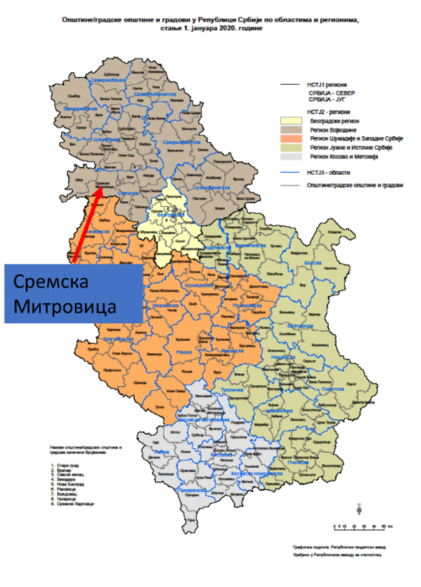

Слика 4.1 Положај Града Сремска Митровица у РС

Пољопривредна производња на комасационом подручју
У атару КО Бешеново Село постоји 1333 ha 60 a 65 m² обрадивих површина. Претежно се гаје се уобичајене пољопривредне ратарске културе као што су кукуруз и пшеницаали постоје и релативно значајне површине под виноградима и воћњацима.
На комасационом подручју оранице (њиве) су заступљене са око 84 %, воћњаци са око 2% и виногради са око 1 % и остала земљишта са око 13 %. На овој површини предвиђено је да се гаје ратарске, повртарске и воћарске културе. Коришћење ових површина условљено је распоредом и количином падавина у пресетвеном и вегетационом периоду.
Пољопривредна производња се одвија у отежаним условима. Услед нерегулисаног водно – ваздушног режима земљишта јавља се константно превлаживање земљишта. Благо валовити терен са микродепресијама омогућава да у пролећном периоду, након топљења снега и јаких падавина подземна вода достигне свој максимални ниво, а у депресијама избије и на површину земљишта. Задржавање воде је дуготрајно, а за последицу има кашњење сетве, уништавање озимих усева и смањење приноса.
Због овога, а посматрајући пољопривредну производњу на уређеним површинама Града Сремска Митровица, можемо констатовати да су приноси гајених култура изузетно ниски и да је неопходно приступити уређењу земљишта.
Врло важна грана пољопривредне производње је сточарство. Производња људске хране и сировина побољшавају сточарску производњу, али с обзиром на пораст трошкова који су у вези са производњом у сточарству и погоршаних услова привређивања и неповољних кредитних услова, проблеми развоја сточарске производње делимично ће се превазићи издвајањем средстава од пшенице и кукуруза, чиме ће се ублажити тешкоће код инвестирања.
Велике површине индивидуалног сектора су у функцији крмног биља и кукуруза, а за потребе сточарства. Узгајају се свиње, говеда и живина.
Према расположивим подацима има довољно пољопривредне механизације, међутим већим делом је застарела.
Подаци о ружи ветрова су неопходни ради правилног пројектовања пољозаштитних шумских појасева како би се максимално смањио негативни утицај ветра на пољопривредну производњу. Карта ветрова (слика 4.2.) показује да у околини Сремске Митровице и у правцу ка Руми доминирају ветрови у правцу исток-запад (са нешто јачим источним ветром).
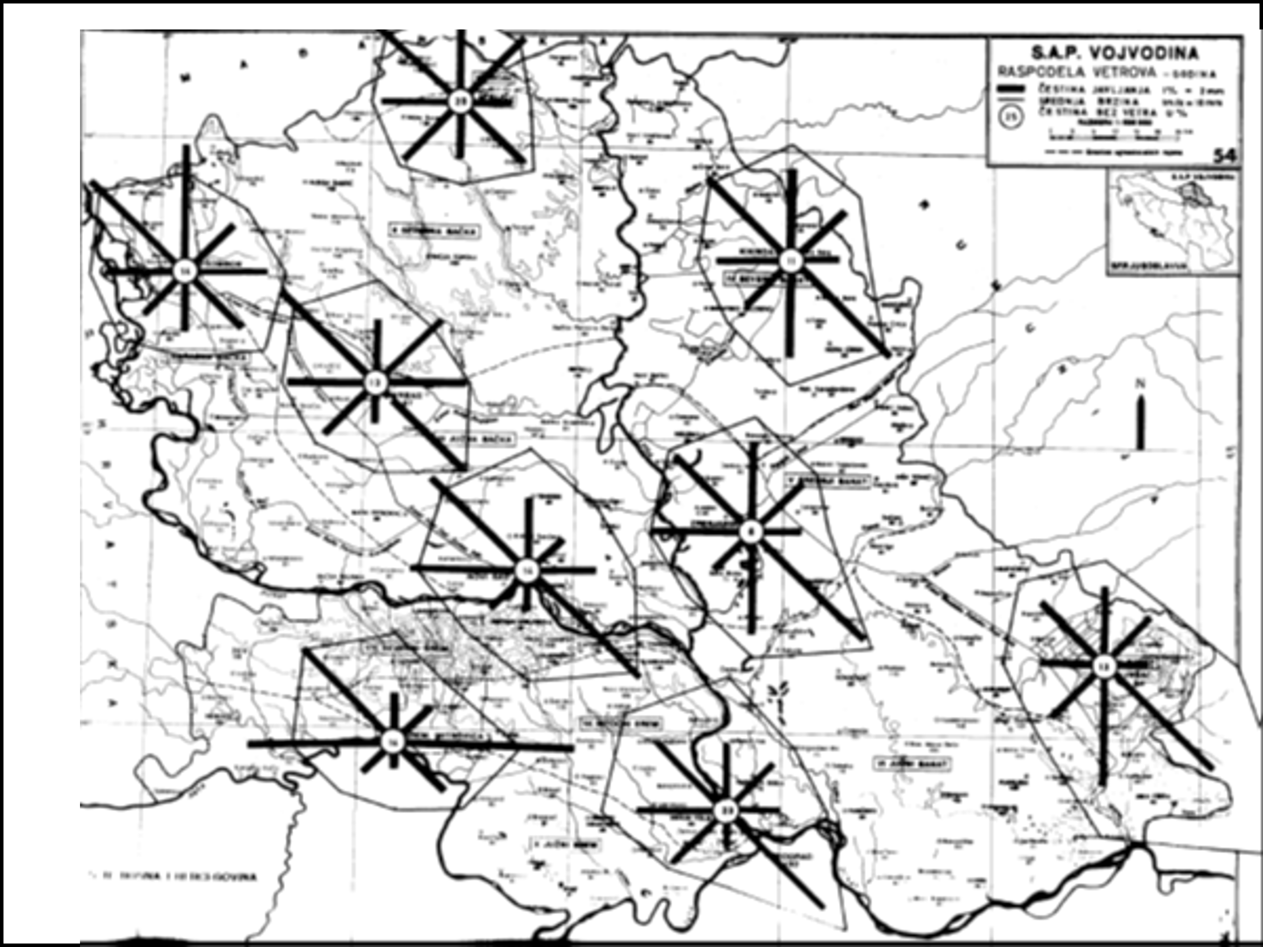

Слика 4.2 Карта ветрова за АП Војводину
Други по интензитету и учесталости је северозападни ветар. Источније у правцу Београда доминира југоисточни ветар. Могуће је да се промена руже ветрова догађа у околини комасационог подручја. Како не постоје мерења на подручју Града Сремска Митровица, а имајући у виду наведену могућност да се комасационо подручје потенцијално налази у зони промене руже ветрова, могуће је доћи до података на један од следећих начина:
- Истражити да ли постоје конкретни подаци о ружи ветрова са неке мерене станице Републичког хидрометеоролошког завода у близини комасационог подручја и прибавити те податке;
- Поставити локалну мерну станицу и одредити ружу ветрова бар на годишњем нивоу и
- Пратити неки од специјализованих сајтова (купити постојеће податке).

Демографија КО Бешеново Село
Према подацима пописа становништва из 2022 године, Бешеново Село има 675 становника. Кретање броја становника у насељу Бешеново Село дат је на дијаграму 4.1.
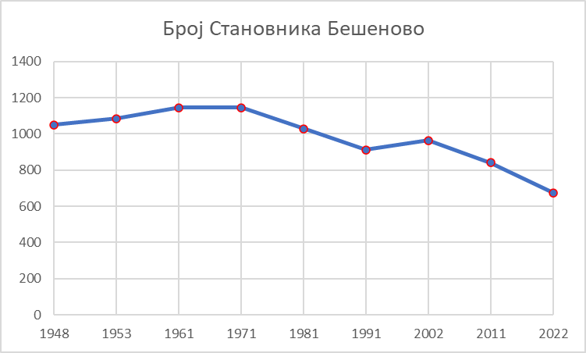

Дијаграм 4.1 Кретање броја становника у КО Бешеново Село
Пад броја становника у КО Бешеново Село од 7% у два пописа заредом упућује на закључак да је потребно што хитније предузети све могуће мере за заустављање овог тренда.

Социолошки услови КО Бешеново Село
У насељу има 255 домаћинстава, а просечан број чланова по домаћинству је 2.65. Полна структура обухвата 354 становника женског и 321 становника мушког пола. Дијаграм 4.2. приказује полну структуру становништва по годинама живота.
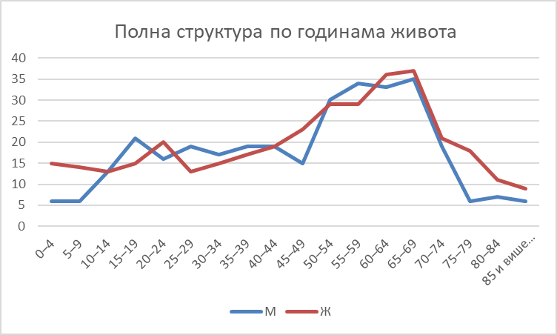

Дијаграм 4.2 Полна структура становништва по годинама живота у КО Бешеново Село

Економски услови КО Бешеново Село
Просечне зараде у општини Град Сремска Митровица у последњих годину (мај 2024 – април 2025) дана бележе снажан тренд пораста (око 8.8%) што указује на значајан пораст привредне активности. Дијаграм 4.3 приказује реалан раст просечних зарада.

Дијаграм 4.3 Раст зарада у Граду Сремска Митровица за период мај/2024 – април/2025
Наведена чињеница, са једне стране представља шансу за пољопривредну производњу у КО Бешеново Село и за пласман пољопривредних производа због повећања платежне моћи становништва, док са друге стране може представљати опасност од миграције пољопривредног становништва ка боље плаћеним пословима и запуштања пољопривредне производње. Спровођење комасације у КО Бешеново Село треба да смањи овај несклад и задржи атрактивност пољопривредне производње односно исплативост бављења пољопривредном производњом кроз смањење трошкова.

Пољопривредна производња у граничним насељима
Сличност структуре пољопривредног земљишта условљава и сличност пољопривредне производње у суседним КО Шуљам, КО Бешеново Прњавор, КО Стејановци (Општина Рума) и КО Велики Радинци.
Пољопривредна производња је претежно везана за ратарске културе али постоје и површине под воћњацима и виноградима.

Демографија у граничним насељима
Промена броја становника између два пописа у периоду 2002-2022 године показују општи тренд смањења броја становника за око 15% у насељима на територији Града Сремска Митровица. Насеље Бешеново Село имаја израженији проценат смањења броја становника у односу на просек Града Сремска Митровица и он износи око 30% (за период од 2002 до 2022 године) док се у периоду од 2011 до 2022 године овај тренд наставио за за нешто мањи износ . У околним насељима која се директно граниче са КО Бешеново Село (Шуљам, Бешеново Прњавор, Стејановци и Велики Радинци) насеље Бешеново Село је на месту. Дијаграм 4.4 Приказује промену броја становника по насељима Града Сремска Митровица која се граниче са КО Бешеново Село.
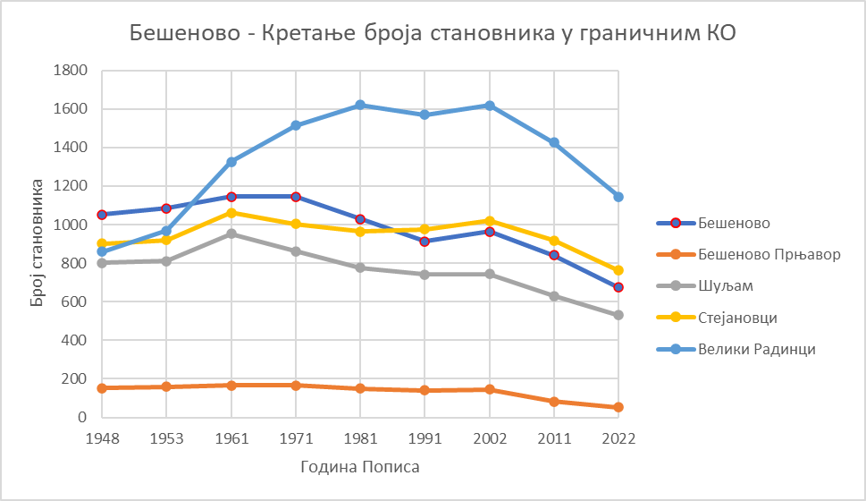

Дијаграм 4.4 Промена броја становника по граничним насељима
Приметан је тренд смањења броја становника у свим насељима на територији Града Сремска Митровица које се граниче са КО Бешеново Село и он износи у просеку око 20% у периоду од 2002 до 2022 године.

Економски услови у граничним насељима
Подручје Града Сремска Митровица има значајне природне и створене ресурсе, који у претходном развојном периоду (након 1990. године) нису на одговарајући начин валоризовани. Њихов квалитет, разноврсност и атрактивност обезбеђују основне претпоставке за диманичнији развој и повећање економске снаге Општине.
Шуме и шумско земљиште чине око 14% укупне територије Града и представљају недовољно заступљен ресурс.
С обзиром на постојеће повољне климатске, педолошке и геоморфолошке предуслове за развој шумарства као и на његов вишеструки привредни и еколошки значај, пошумљавање и значајно повећање шумског фонда у наредним развојним етапама представља један од развојних приоритета Општине.
Лов и риболов су, у односу на постојеће потенцијале, нарочито у области риболова (река Сава, Борковачко и Кудошко језеро) недовољно заступљени.
Град Сремска Митровица је у периоду до 1990. године била развијени индустријски центар али је након тога, због општих кретања у земљи, дошло до стагнације и значајног технолошког заостајања индустријске производње. Опадање индустријске производње и све последице које су из тога проистекле, утицале су на погоршање укупне развојне позиције Општине у ширим, регионалним оквирима.
Међутим, имајући у виду значајан сировински потенцијал и традицију производње у области агроиндустријског комплекса, индустрије грађевинског материјала и дрвно-прерађивачке индустрије пре свега, основне предуслове успешнијег пословања и развоја индустрије треба тражити у повећању искоришћености капацитета, подизању квалитета производа, модернизацију, ширење производног програма и стварање услова за отварање нових погона.
Област трговине, угоститељства и занатства (производног и услужног) је релативно развијена. Развијена је мрежа малопродајних капацитета за снабдевање становништва (свакодневно, повремено, изузетно), с тим што је највећи део њих лоциран у Сремској Митровици, док су сеоска насеља у овом смислу недовољно покривена. Слична је ситуација и са капацитетима занатства и угоститељства, при чему је угоститељство у стагнацији због ниског стандарда локалног становништва и неразвијеног туризма. Значајне потенцијале овог подручја, који су основ за бржи развој угоститељства, туризма, занатства и мале, производно оријентисане привреде, чине висока комуникациона вредност подручја, обиље вредних туристичких мотива из области природне и културне баштине, постојећи недовољно валоризовани капацитети, близина Новог Сада и Београда, могућност повезивања са великим индустријским произвођачима.

Водни услови на комасационом подручју КО Бешеново Село
Према доступним подацима водни услови се могу окарактерисати као незадовољавајући јер не постоје водотокови са високим протоком на подручју КО Бешеново Село. Под потоцима се налази осам парцела укупне површине 3 ha 41 a 68 m². Протоци кроз ове водотоке током године нису познати. Под каналима се налазе две парцеле укупне површине 5 ha 24 a 80 m². Слика 5.1. илуструје позиције ових водотокова у оквиру КО Бешеново Село (потоци су означени белом бојом а канали сивом бојом линија простирања).
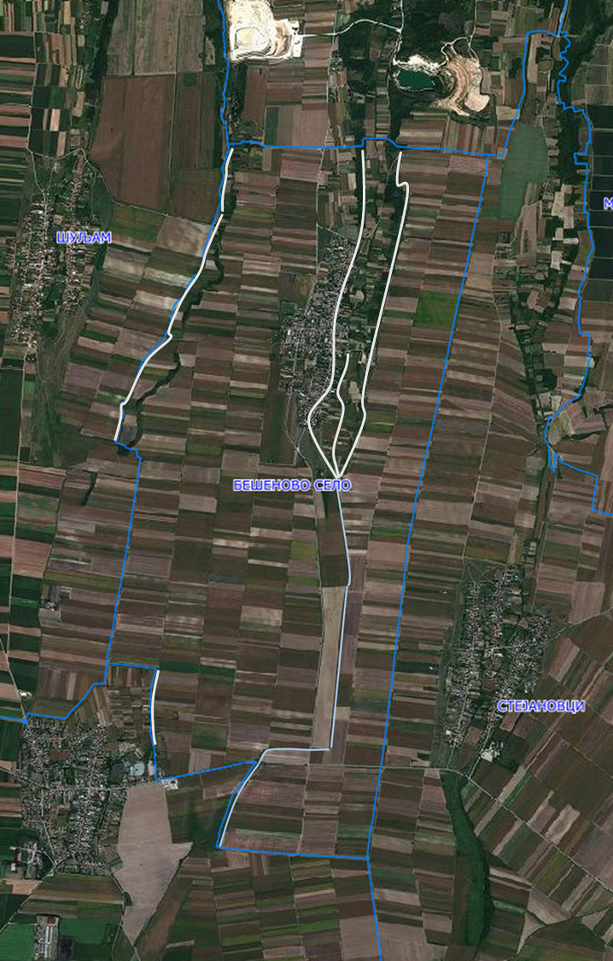

Слика 5.1 Хидрографска карта комасационог подручја
Површине под потоцима и каналима су релативно велике на подручју КО Бешеново Село као и њихов просторни распоред али недостатак података о протоцима воде не омогућава равилну процену о адекватној расположивости воде за пољопривредну производњу. Такође је уочљиво да задњих година није заступљено интензивно одржавање каналске мреже, што знатно смањује планирану продуктивност пољопривредне производње. Неопходно је проверити стање постојеће каналске мреже и по потреби предузети мере за максимизарање њеног доприноса пољопривредној производњи (извршити чишћење и по потреби проширење канала).

Услови за пољопривредну производњу на подручју КО Бешеново Село
Према плану развоја Града Сремска Митровица приоритетни циљ 5.3. представља развој пољопривреде и рурални развој. Овај циљ имплицира коришћење и развој свих пољопривредних потенцијала у КО Бешеново Село. Пре ма педолошкој карти квалитет земљишта на подручју КО Бешеново Село је врло висок што значи да су услови за пољопривредну производњу добри.
Земљиште на комасационом подручју (према педолошкој карти Југославије) је чернозем на лесу. Педолошке карактеристике земљишта на комасационом подручју дате су на слици 6.1.
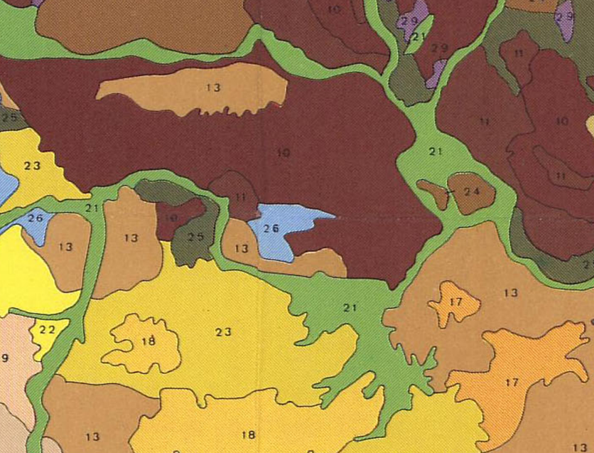

Слика 6.1 Педолошке карактеристике земљишта на подручју КО Бешеново Село

Преглед површина и фактичког стања шума у комасационом подручју
Преглед површина под шумама на комасационом подручју може се наћи из два извора:
- Катастра непокретности и
- Процене фактичког стања – мерењем површина под шумским растињем на основу података на сајту Геосрбија.
Шуме и шумско земљиште у укупној површини Општине Сремска Митровица учествују са 14,2 %. Шумски комплекси су углавном дуж леве и десне обале реке Саве, и једним делом на јужним обронцима Фрушке горе. Шумама и шумским земљиштем у приобаљу реке Саве управља и газдује ЈП “Воводина шуме“ Петроварадин ШГ Сремска Мировица, а шумама на јужним обронцима Фрушке Горе Национални парка “Фрушка Гора“ и шуме у власништву корисника (приватне шуме).
На основу података из катастра, шуме и шумско земљиште на подручју КО Бешеново Село заузимају врло малу површину од 3 ha 67 a 60 m² и ниског су квалитета. Табела 7.1. илуструје површине под шумама по класама на подручју КО Бешеново Село.
Шума
4.класе | 35440
7.класе | 1320
∑ | 36760
Табела 7.1 Шуме и шумско земљиште у КО Бешеново Село
На основу карте шумовитости Војводине може се закључити да КО Бешеново Село припада просторима нижег нивоа пођумљености. Слика 7.1. илуструје шумовитост Војводине.
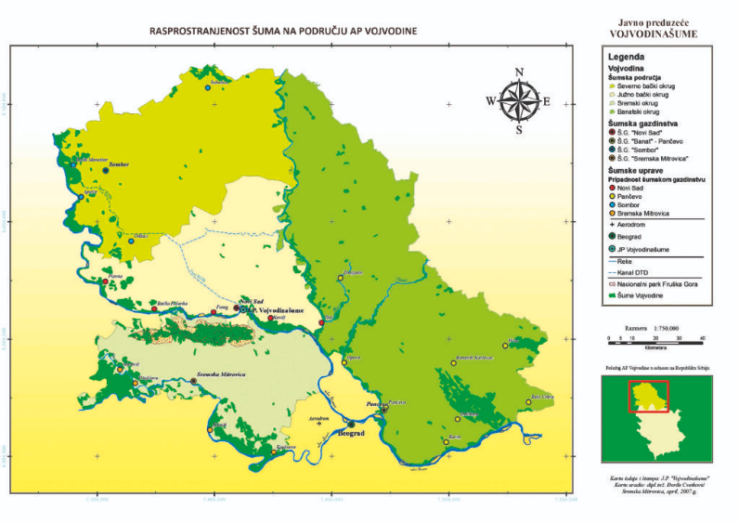

Слика. 7.1. Шумско земљиште Војводине
Коришћење економских потенцијала шума ограничено је условима дефинисаним од стране Националног парка Фрушка Гора, као и планском документацијом из области шумарства, као што су (Прилог 6):
- План развоја Сремског шумског подручја за период 2016 – 2025 године, који је донет од стране Покрајинског секретаријата за пољопривреду, водопривреду и шумарство;
- Основа газдовања шумама за ГЈ „Банов брод – Мартиначки полој – Засавица – Стара Рача“, са периодом важења од 01.01.2019. – 31.12.2028.;
- Програм газдовања шумама сопственика – физичких лица на територији града Сремска Митровица и оштина: Шид, Беочин, Ириг, Рума, Пећинци, Стара Пазова, Инђија и Сремски Карловци, 2016 – 2025 године, који је донет од стране Покрајинског секретаријата за пољопривреду, водопривреду и шумарство.

Стање ерозија на комасационом подручју
Не постоје подаци о стању ерозије земљишта на подручју КО Бешеново Село али се може претпоставити да је појава ерозије на комасационом подручју могућа.

Стање путне мреже
Стање путне мреже на подручју КО Бешеново Село се може утврдити на основу података из катастра непокретности. Под некатегорисаним утевима налази сукупно седамдесет четири парцела површине 42 ha 60 a 62 m² што је око 2.7% укупне површине подручја КО Бешеново Село. Ова површина се може сматрати задовољавајућом за једно пољопривредно подручје.
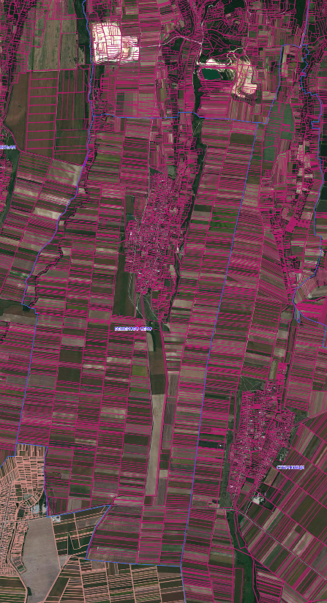

Слика 9.1 Путна мрежа КО Бешеново Село
На основу приказа на сајту Геосрбија уочава се релативно функционална путна мрежа на подручју КО Бешеново Село али се уочавају и одступања фактичког стања путне мреже и катастарске евиденције.
Главне карактеристике ових путева су:
- имају једну или две саобраћајне траке, зависно од оптерећења,
- путеви са једном саобраћајном траком су повољни када је дневно оптерећење мало ( на пример до 150 возила ); ако је коловоз широк 3-4 m, потребне су мимоилазнице,
- путеви са две траке повољни су за све врсте саобраћаја; ширина коловоза је 5-6 m, зависно од тога за коју категорију возила су намењени, узимајући у обзир њихову величину и носивост,
- минимална ширина банкина је 0,5 m а препоручује се 1,5 m; ширина већа од 1,5 m ( нпр. 2 m ) осигурава већу сигурност и олакшава мимоилажење и претицање,
- технички нормативи одређују се зависно од :
- минимално прихватљивог нивоа услуга у случају умерено оптерећеног пута,
- могућности кретања најтежих возила, без икаквог пратећег нивоа услуга, по најмање оптерећеним путевима, нпр.мања је од 150 возила на дан,
- профили пута треба тако да су пројектовани да омогуће слободан маневар најтежих возила.
Шема пољских путева ће бити прилагођена распореду постојећих сталних инфраструктурних објеката (железничка пруга, магистрални пут Рума – Пећинци).
Пољске путеве на комасационом подручју треба пројектовати тако да се остварује несметан саобраћај у односу на суседне пољопривредне табле које нису у комасационом подручју, односно да се обезбеди лак приступ парцелама суседних табли, као и за потребе локалног саобраћаја.
Структура мреже пољских путева треба да задовољи саобраћајне и економске критеријуме, да само поједини коридори обезбеђују саобраћајни ток и да постоји јасна хијерархија.
Узимајући у обзир досадашња искуства на пројектовању мреже пољских путева у Војводини, густина путева не треба да пређе износ густине путева у старом стању, а у крајњем случају да не пређе износ од 60 m/ha, а површина земљишта под пољским путевима не треба да је већа од 3% од укупне површине комасационог подручја.

Ширина и попречни профили пољских путева
Класификација пољских путева је дата у табели 9.1.

Категорија пољског пута | Ширина пута  ( м ) | функција пута
главни пут | 7-10 | повезује комплекс пољопривредних табли и прима унутрашњи ( ређе и спољни ) саобраћај са сабирних и приступних путева према економским двориштима и насељу и обрнуто
сабирни пут | 6-8 | поприма унутрашњи саобраћај са приступних путева и преноси га на главни или тврде путеве према економским двориштима или насељу и обратно
приступни пут | 5-6 | служи за унутрашњи саобраћај и обезбеђује непосредни приступ на табле и парцеле унутар табле
локални пут | 4 м (изузетно 3) | служи за унутрашњи саобраћај и непосредни приступ на табле и парцеле унутар табле
Табела 9.1 Класификација пољских путева

На самом почетку пројектовања потребно је да буду дефинисани меродавни габаритни и динамички параметри на основу којих треба разликовати саобраћајни простор и димензионирати путне елементе. У том циљу морају се издвојити стандардни типови возила који својим техничким карактеристикама репрезентују одређене категорије корисника пута. У зависности од намене пута меродавна возила могу бити различита.
За нас су интересантни следећи габаритни параметри:
- дужина возила;
- ширина возила;
- висина возила.

Саобраћајни профил је простор у коме се могу наћи физичке контуре меродавног возила у кретању. Он је ограничен збирном ширином свих коловозних трака и висином Хд = 4,20m, која садржи максималну дозвољену висину возила увећану за величину динамичких осцилација ( ΔХд = 0,20m ).
Слободни профил је саобраћајни профил увећан по ширини и висини због могућих промена статичког габарита возила или промена стања коловоза и тај профил мора бити ослобођен свих сталних физичких препрека. У пројектовању путних профила ове обавезе морају бити доследно поштоване. Висина код слободног профила могла би да буде 4,50m.
Попречни профила представља прву полазну пројекцију у пројектовању пута и састоји се из збира различитих конструктивних елемената и детаља који директно или посредно служе у обављању саобраћајне функције.
Елементи у профилу се могу сврстати у две групе и то :
- елементи који се налазе у основној равни коловоза и чине надградњу планума пута;
- елементи и детаљи који обликују доњи строј путне конструкције, тзв. " труп пута".

Врста, број и димензије елемената попречног профила зависе од категорије пута, експлоатационих карактеристика и просторног положаја попречног профила.
Димензије елемената попречног профила зависе од категорије пољског пута и намене пута.
На слици 9.2 је дат шематски приказ карактеристичних коловозних елемената за двотрачне путеве.

Слика 9.2 Шематски приказ карактеристичних коловозних елемената за двотрачне путеве
Полазећи од фукционалне класификације путева и од основних планерских карактеристика, могуће је формулисати програмске параметре од директног утицаја на димензионисање попречног профила ( табела 9.2 ).

 | ГЛАВНИ ПУТЕВИ | САБИРНИ ПУТЕВИ | ПРИСТУПНИ ПУТЕВИ
саобраћајно оптерећење | < 200 возила на дан | 50-200 возила на дан | < 50 возила на дан
рачунска брзина | ≥ 50 км/ч | 30 -50 км/ч | < 30 км/ч
број возних трака | 2 возне траке | 1-2 возне траке | 1 возна трака
Табела 9.2 Основни програмски услови за пројектовање према функционалној класификацији
У табели 9.3 елементи попречних профила приказани су у сажетом облику.
категорија пута | тип пута | коловозна трака ( м ) | банкина ( м ) | планум ( м ) | број трака
Главни | 1 | 5,50 | 1,00 | 7,50 | 2
Главни | 2 | 5,00 | 0,75 | 6,50 | 2
Сабирни | 1 | 4,50 | 0,75 | 6,00 | 2
Сабирни | 2 | 3,50 | 0,50 | 4,50 | 1
приступни | 1 | 3,00 | 0,50 | 4,00 | 1
приступни | 2 | 2,50 | 0,50 | 3,50 | 1
Табела 9.3 Елементи попречних профила

Трасе путева
Ситуациони план пута састоји се из пројектних линија које приказују ток карактеристичних тачака попречног профила (осовине коловоза, ивице коловоза, ивице планума, границе трупа пута, границе путног појаса и сл. ) и дефинишу њихов положај у хоризонталној равни ( X, Y координате). Код пољских путева геометријске елементе ситуационог плана чине правци и кружне кривине.
У савременом пројектовању путева праве линије служе као помоћно средство у формирању повијене линије трасе. То потиче од тога што је правац најстрожији геометријски елеменат, па се примењује само у одређеним случајевима које диктирају објективни услови локације.
Међутим, код мреже пољских путева у равничарским теренима (где се сада и изводе радови на уређењу земљишне територије у поступку комасације) углавном се примењују правци.
Ради савлађивања теренских препрека примењују се криве линије погодних геометријских облика. Најпростији облик криве је кружни лук. То је крива чија линија има константну закривљеност ( 1 / Р = const. ). Ова особина, уз једноставну конструкцију, истиче кружни лук као незаменљив облик пројектне геометрије. Но, за разлику од правца, овај облик производи одређене утицаје возила у кретању, о чему се у димензионирању мора водити рачуна.
У том случају долази у обзир примена кружних лукова чији радијуси леже у границама мин Р ≤ Р ≤ маx Р.
Трасе пољских путева, где год је то могуће, треба укрштати под правим углом. Услучају да то није могуће, путеви се могу укрштати и под другим угловима. За укрштање се препоручују решења дата на сликама 9.3. и 9.4.

Слика 9.3 Раскрсница спојног и главног пута за возило са једном приколицом

Слика 9.4 Могућ облици раскрсница спојног и привредног пута
За мимоилажење возила предвиђене су мимоилазнице. Како оне изгледају и које су им димензије може се видети на слици 9.5. и табели 9.4.

Слика 9.5 Мимоилазницe
категорија пута | растојање између мимоилазнице (м | проширење дп (м | коловозна трака (м)
главни 1  главни 2 |  |  | 5,50  5,00
сабирни 1  сабирни 2 | 50 – 150  150 - 250 | 1,00  2,00 | 4,50  3,50
приступни 1  приступни 2 | 200 – 400  300 - 500 | 2,00  2,50 | 3,00  2,50
Табела 9.4 Елементи мимоилазнице
Дужина мимоилазнице Лм бира се тако да на њој може да се паркира најдуже возило које може да се појави. Рецимо, нашим Правилником предвиђено је да је најдуже возило камион с приколицом дужине 18,00m. Предвиђена је дужина мимоилазнице 19,00m, тако да је нормалним маневрисањем могуће упаркирати камион с приколицом.

Растојања између путева
Пројектују се у зависности од: дужине парцеле и ширине пољопривредне табле, структуре поседа по величини и власништву, начина коришћења земљишта, обима и распореда сталних објеката (постојећих и планираних). Растојање између путева односно дужина парцеле требала би да буде одређена на основу анализе постојећег поседа и очекиваних величина будућег поседа односно парцела учесника комасације.
Дужина (лп) и ширина (шп) парцеле треба да имају оптималне вредности тј. да буду у границама за које се постиже оптимална вредност параметра.
Оптималне вредности за ф, лп и шп, за различите површине парцела (поседа), дате су у табели 9.5:
Површина  парцела  -поседа  (ха) | лп (м) | Шп | (м) ф | лп (м) | шп (м) | фопт
0.5  1  2  4  5  6  8  10 | 153  210  283  365  392  414  447  471 | 33  47  71  110  127  145  179  212 | 4 . 70  4.44  4.00  3.33  3.08  2.86  2.50  2.22 | 158  223  316  447  500  547  632  707 | 32  45  63  89  100  109  126  141 | 5  5  5  5  5  5  5  5
Табела 9.5 Оптималне вредности за ф, лп и шп, за различите површине парцела

Оријентација дуже стране парцела
Препоручује се да дуже стране парцела, где год је то могуће, буду оријентисане у оптималној зони коју чине правац север-југ и правац доминантног ветра. На слици 9.6. су дате зоне оптималних праваца дуже стране парцеле за подручје Војводине.

Слика 9.6 Зоне оптималних праваца дуже стране парцеле за подручје Војводине

Коловозна конструкција пољских путева
Пољски путеви ће у овој фази извођења радова бити са земљаним застором. За други тип коловозне конструкције пољских путева користиће се одговарајућа техничка решења сагласно прописима о пројектовању јавних категорисаних путева.

Укрштање пољских путева са јавним путевима
Код укрштања пољских путева са јавним путевима морају се предвидети посебна техничка решења у складу са Законом о јавним путевима (″Службени гласник РС″, број 101/05) и прописа донетим на основу њега.
Раскрсница или укрштај општинског, односно некатегорисаног пута, као и улице, са државним путем, односно прикључак на државни пут може се градити уз сагласност Јавног предузећа за путеве Србије. Сагласност садржи нарочито: посебне услове изградње, потребну саобраћајну сигнализацију и опрему.
Није могуће извршити повезивање општинског, односно некатегорисаног пута, као и улице, са општинским, односно некатегорисаним путем, као и улицом који већ имају изведену раскрсницу, укрштај или прикључак на државни пут.

Стање иригационих система
Под регулацијом водног режима се подразумева:
- изградња система за одводњавање
- изградња система за наводњавање земљишта где су падавине недовољне
Један од основних фактора за постизање циљева комасације је поред осталих, функционална каналска мрежа. Побољшање основних економских ефеката у многоме зависи од правилног обликовања нових поседа и парцела које треба обезбедити пројектом каналске и путне мреже.
Каналска мрежа је састављена од канала који имају задатак да примају (скупљају) воду непосредно са земљишта и да је одводе у водопријемне канале. Канали који се уливају непосредно у водопријемне канале називају се главни канали или канали првог реда. У канале првог реда уливају се канали другог реда или скупљачи у ове канале трећег реда и тд., све док се не стигне до почетних канала који примају воду непосредно са земљишта и ови канали се зову сисачи.
Функционалност каналске мреже обезбеђује се трасирањем канала по најнижем терену у смеру пада терена. Прво се пројектују канали виших редова и то најнижим тереном како би се обезбедило да се вода из канала нижих редова улива у главни канал путем гравитације. Најмањи релативни пад код канала за одводњавање износи: за главне канале-канале првог реда 0.05%, код другог реда 0.1%, код трећег реда 0.2%, код четвртог реда 0.3%.
Све трасе хидротехничких објеката – канали, цевоводи и сл. треба ускладити и пројектовати тако да иду поред дефинисане путне мреже у поступку комасације.
На основу података о каналима и потоцима приказаних у одељку за хидрографију може се закључити да делови ширег иригационог система захватају и подручје КО Бешеново Село али се не може закључивати о њиховој прилагођености конкретним условима. При снимању фактичког стања потребно је обратити пажњу на функционалност канала који постоје на подручју КО Бешеново Село.

Преглед стања просторног уређења комасационог подручја
Комасација је задњих година доживела значајну трансформацију тиме што се отворила према просторном планирању и постала значајан инструмент за његово спровођење, односно реализацију просторних планова на датом подручју.
То значи да комасација мора бити прилагођена захтевима просторног плана (разних нивоа) како би на најбољи начин могла да допринесе општем развоју датог подручја. Да би све то изгледало складно, посебна пажња се мора посветити развоју и примени модерних технологија за планирање и реализацију планираних активности.
Као основу за планирање треба развити географске информационе системе који служе за идентификацију проблема, планирање, управљање, доношење одлука и реализацију тих одлука. Информације се приказују у геометријском, картографском и описном облику.
Допринос комасације просторном уређењу КО Бешеново Село пре свега се односи на усклађивање имовинско-правних односа са фактичким стањем на терену. Прегледом стања КО Бешеново Село на сајту Геосрбија уочавају се одступања између начина коришћења простора и евиденције тог простора у катастру. Усклађивање катастарске евиденције и фактичког стања уз груписање поседа и формирање парцела правилног облика као и њиховог оптималног распореда у простору повећава изгледе за оптимално коришћење простора и самим тим повећање његове вредности.

Стање у области заштите животне средине
Заштита животне средине на комасационом подручју дефинисана је Просторним планом Града Сремска Митровица. На подручју КО Бешеново Село не постоје нити је планирана изградња индустријских капацитета који би значајно угрозили животну средину у односу на постојеће стање. Уколико би дошло до планирања изградње нових индустријских капацитета онда је неопходно спровести анализу утицаја на животну средину у складу са Правилником о садржини студије о процени утицаја на животну средину („Службени гласник РС”, број 69 од 9. августа 2005.) са посебним освртом на пољопривредно земљиште и спроведену комасацију.
Радови који се предузимају у процесу комасације, а могу представљати ризик по животну средину, углавном су повезани са крчењима појединих локалних шумовитих делова или живица и грмља на комасационом подручју. Овај утицај се може компензирати правилним пројектовањем пољозаштитних шумских појасева. Уколико се одреде површине које ће се крчити у поступку комасације може се дефинисати услов да површина пољозаштиних шумских појасева не буде мања од искрчене површине. На овај начин би се очувао баланс шумских површина пре и после комасације уз додатне корисне ефекте у виду позитивних утицаја пољозаштитних шумских појасева на пољопривредну производњу. Може се са високим степеном вероватноће тврдити да нема других значајних ризика по животну средину у поступку комасације.

Обезбеђивање додатних површина за заједничке потребе и/или изградњу објеката од јавног интереса
Обезбеђивање додатних површина за заједничке потребе може се обезбедити из два извора: прерасподеле површина и повећањем вредности земљишних површина. Прерасподела површина проистиче из прерасподеле дела комасационе масе за опште потребе као последице укрупњавања парцела и коришћења простора који је пре комасације био субоптимално коришћен. Вредност земљишта пре и после комасације (при чему је вредност после комасације већа у односу на вредност пре комасације) сходно начелима комасације такође ствара могућности за обезбеђивање површина за заједничке потребе и изградњу објеката од јавног интереса. У поступку комасације обезбеђује се земљиште за заједничке потребе насеља (земљишта за изградњу мреже пољских путева и регулацију водотокова, за комуналне и друге потребе насеља). Земљишта обезбеђују учесници комасације сразмерно унетој површини, односно вредности земљишта и то без накнаде. Ако се услед смањења мреже путева и водотокова и осталих јавних објеката повећа укупна површина обрадивог земљишта у комасационој маси, иста постаје јавна својина.
На основу дописа Градске управе за е – послове и урбану мобилност града Сремска Митровица, у КО Бешеново Село нису пројектном документацијом предвиђене нове површине намењене за заједничке потребе и/или изградњу објеката (прилог 10).

Могућности коришћења земљишта у власништву Републике Србије или јединице локалне самоуправе
На подручју КО Бешеново Село постоји земљиште у државној својини Републике Србије и земљиште у јавној својини. Укупна површина земљишта у државној своји Републике Србије износи 21 ha 06 a 94 m², док је у јавној својини 157 ha 09 a 55 m². Код пољопривредних земљишта у државној својини Републике Србије доминирају њиве са површином од 7 ha 31 a 80 m² и пашњаци 4 ha 11 a 35 m². Остало земљиште у Државној своји Републике Србије су канали и земљишта под делом зграде. Земљиште у јавној својини у највећој мери је заступљено у пашњацима (91 ha 57 a 94 m²) док су њиве заступљене са релативно малом површином (5 ha 31 a 93 m²). У оквиру ових површина могуће је пронаћи могућности за рентирање земљишта али и за правилнију прерасподелу комасационе масе у поступку комасације а све у складу са законом. Табела 14.1. приказује обрадиво земљиште по облицима својине док табела 14.2 приказује земљиште по културама и класама на подручју комасације.
Табела 14.1 Земљиште по облицима својине у КО Бешеново Село по културама и класама )површине су дате у метрима квадратним)

Постојећи премер у комасационом подручју
Према допису добијеном од Републичког геодетског завода број 952-097/2025 од 15.07.2025. године наводи се да је реализација премера за КО Бешеново Село извршена у периоду од 1935 до 1937 године у стереографској пројекцији и у Клоштар-Ивањићком системуи. Израђено је 10 листова у размери 1:2880. Радни оригинали планова израђени су на хамеру и у задовољавајућем су стању.
Постојећи премер није адекватан (ни прихватљив) ни у погледу сагласности катастарске евиденције и фактичког стања на терену ни у погледу стандарда које прописује Закон о премеру и катастру непокретности. То је поред осталих критичан разлог за стварање услова за што брже спровођење комасације.

Постојећа геодетска мрежа на комасационом подручју
Постојеће геодетске мреже неопходно је анализирати појединачно и као целину како би се донели поуздани закључци о потребним геодетским радовима (од пројектовања геодетских мрежа до њихове намене у друге сврхе – пројектовање инфраструктурних објеката на пример). На подручју КО Бешеново Село пронађене су тачке тригонометријске мреже трећег и четвртог реда и један репер прецизног нивелмана док остали типови тачака (АГРОС, СРЕФ мрежа, полигонска мрежа, тачке нивелмана високе тачности и тригонометријске тачке првог и другог реда) нису пронађени.

Тригонометријска мрежа
На подручју КО Бешеново Село постоји једна тачка другог реда и и7 тачака трећег и четвртог реда тригонометријске мреже. Слика 16.1 приказује распоред тачака тригонометријске мреже у КО Бешеново Село.
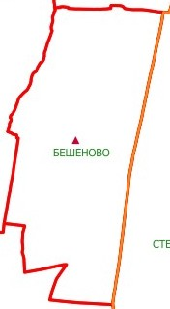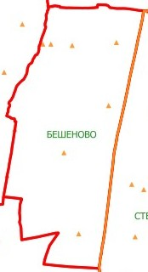

Слика 16.1 Тригонометријска тачка другог реда (лево) као и трећег и четвртог реда (десно) у КО Бешеново Село

Полигонска мрежа
Полигонска мрежа КО Бешеново Село није приказана на сајту Геосрбија.

ГПС мрежа (Тачке националне ГПС мреже ако их има)
Тачке СРЕФ мреже не постоје на подручју КО Бешеново Село.

АГРОС (доступност мрежног сигнала, могућност коришћења у изграђеном подручју)
Покривеност сигналом АГРОС мреже је квалитетна на територији КО Бешеново Село.

Нивелманска мрежа
Репери нивелманске мреже високе тачности (НВТ1, НВТ2) на подручју КО Бешеново Село не постоје већ само три репера прецизног нивелмана. Слика 16.2 Приказује тачке нивелманских мрежа на подручју КО Бешеново Село.
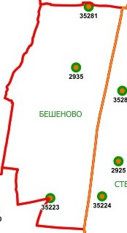

Слика 16.2 Репер нивелманске мреже прецизног нивелмана у КО Бешеново Село

Катастар непокретности на комасационом подручју
Катастар непокретности на подручју КО Бешеново Село и увид у аерофотограметријске снимке на сајту Геосрбија указују на постојање извесног нивоа несагласности између фактичког и формално-правног стања. Ова несагласност се прецизно може утврдити и у потпуности отклонити током поступка комасације.

Стање катастра непокретности (врста катастра, покривеност подручја подацима)
Стање катастра непокретности може се сматрати неприхватљивим из следећих разлога:
- Подаци нису усклађени са другим КО јер јер су хватском а не у метричком систему;
- Размера планова није у стандардним вредностима већ је размера 1:2880;
- Катастарски подаци нису ажурни;
- Постоји ДКП у УТМ пројекцији и
- Постоје одступања већа од дозвољених између површина одређених у дигиталном катастарском плану и катастарском операту.
Само наведене чињенице указују на императив реализације комасационог премера за КО Бешеново Село.

Ажурност катастарских података
На сајту Геосрбија се уочава да фактичко стање не одговара стању у катастру.
Решење овог проблема може се постићи Излагањем важећих података катастра земљишта (катастра непокретности) и земљишне књиге и прикупљањем одговарајућих исправа (уговори, оставинска решења и др.) постиже се усаглашавање и ажурирање стања евиденције катастра земљишта (катастра непокретности).

Степен ажурности имовинско-правних односа
Међу многим циљевима веома је значајан да се решавају и сређују сви имовинско-правни односи међу учесницима комасације. Неоспорна је чињеница да се фактичко стање на терену у великом проценту не слаже са стањем које се води у евиденцијама катастра земљишта. Поменуте несагласности су настале из различитих узрока као што су: ненавикнутост земљишних поседника да правно регулишу промењено стање у моменту настајања промена, немогућности регулисања услед раније нерашчишћености односа по основу наслеђивања и др., као и разних административних забрана. Овим поступком правно се регулишу све купопродаје, трампе, поклони, наслеђа, арондације и деобе, а такође се констатују све промене у начину коришћења земљишта. Овако сређено фактичко стање у многоме ће олакшати и допринети брзом и квалитетном устројавању јединствене евиденције о непокретностима

Динамика промене власништва и капацитети постојеће службе за катастар непокретности за ажурирање података на комасационом подручју
Чињеница да нови премер у потпуности није извршен на комасационом подручју КО Бешеново Село од 1937 године, указује да су капацитети постојеће службе за катастар Град Сремска Митровица недовољни за усклађивање фактичког стања са стањем у катастарском операту. Имајући у виду величину Града Сремска Митровица и законска, финансијска и организациона ограничења службе за катастар (како генерално за подручје Републике Србије тако и конкретно за Град Сремска Митровица) непосредно следи закључак да је ажурирање премера на подручју КО Бешеново Село неопходно реализовати кроз процес комасационог премера у складу са законом.

Дигитални катастарски план на комасационом подручју
Дигитални катастарски план на комасационом подручју може бити ефикасно израђен кроз процес комасације односно кроз процедуре комасационог премера у складу са законом.

Границе КО на комасационом подручју
Границе КО Бешеново Село нису документоване постојећим елаборатом омеђавања јер такав елаборат, на основу поменутог дописа, не постоји у Служби.

Границе грађевинског подручја
Грађевинско подручје обухвата границу уз насеље Бешеново Село. Површина грађевинског реона је 81 ha. Слика 20.1 приказује скицу грађевинског подручја КО Бешеново Село.
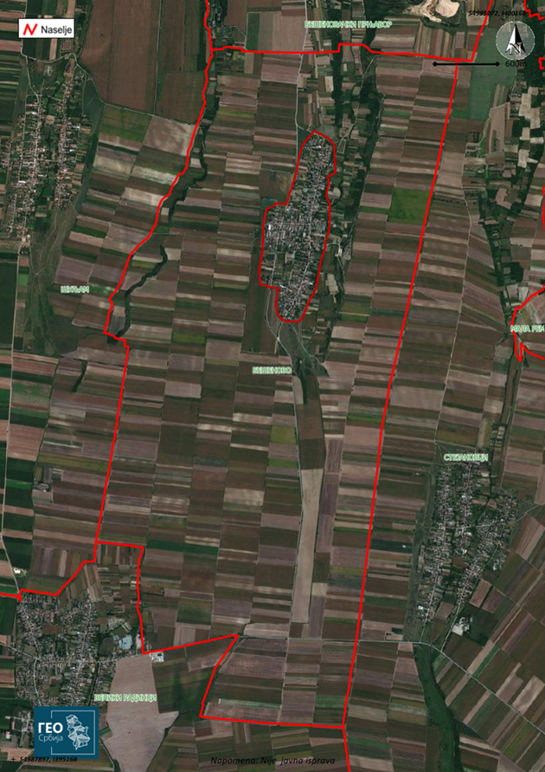

Слика 20.1 Скица грађевинског подручја КО Бешеново Село
Опис границе грађевинског подручја Бешеново Село приказано је у прилогу 8, које је издато од стране Градске управе за урбанизам, просторно планирање и изградњу објеката града Сремска Митровица.

Подаци о спроведеним комасацијама на комасационом подручју
Не постоје подаци о извршеним комасацијама на подручју КО Бешеново Село

Преглед права својине и карактеристике својине непокретности на комасационом подручју
У табели 22.1 дат је преглед површина пољопривредних култура земљишта по облицима својине на комасационом подручју.
Од укупног земљишта у К.О. Бешеново Село површина у приватној својини зазузима највећи део са учешћем од 1298 ha 64 a 03 m². Од укупног земљишта у приватној својини њиве заузимају највећи део са површином од 1224 ha 42 a 54 m². Воћњаци и њиве заузимају знатно мање површине (29 ha 64 a 24 m² и 13 ha 52 a 13 m², респективно).

Табела 22.1 Преглед површина пољопривредних култура земљишта по облицима својине

Преглед површина пољопривредног земљишта на комасационом подручју
Укупна површина пољопривредног земљишта на подручју КО Бешеново Село износи 1435 ha 56 a 80 m². Највећу површину заузимају њиве са 1289 ha 48 a 65 m² или 90% док све остале културе имају поовршину од укупно 146 ha 08 a 15 m² или око 10%. Преглед површина пољопривредног земљишта (по евиденцији из катастра непокретности) дат је у табели 23.1.
Табела 23.1 Преглед пољопривредних површина КО Бешеново Село

Преглед стања пољозаштитних шумских појасева

Површине под пољозаштитним шумским појасевима
Према доступним подацима не постоје површине под пољозаштитним шумским појасевима на подручју КО Бешеново Село.
На основу дописа ЈП „Војводинашуме“ (Прилог 6), јавно предузеће не располаже пројектима за подизање пољозаштитних шумских појасева.
На бази стручног мишљења о пољозаштитним шумским појасевима Градске управе за буџет, имовину и инвестиције града Сремска Митровица, постојеће зеленило на подручју КО Бешеново Село је самоникло и неуређеног типа, а управа не поседује пројектну документацију о подизању пољозаштитних шумских појасева, како наводе, што не искључује реалну потребу за њиховом реализацијом (Прилог 9).

Предлог мера за подизање нових пољозаштитних шумских појасева
Подизање пољозаштитних шумских појасева се мора извршити у поступку комасације уз узимање у обзир руже ветрова на подручју КО Бешеново Село. Као што је напоменуто у анализи ветрова могуће је да се на подручју КО Бешеново Село ружа ветрова мења али су доминантни ветрови у правцу „исток-запад“ и „југоисток-северозапад“ што треба узети у обзир приликом пројектовања пољозаштитних шумских појасева.
Други извор информација о потреби подизања пољозаштитних шумских појасева могу бити разговори са пољопривредницима (власницима) и њихово виђење могућности за смањење негативног утицаја ветра на подручју КО Бешеново Село.
Ограничавајући фактор за подизање пољозаштитних шумских појасева јесте расположиво земљиште за ову намену које се поуздано може утврдити током расподеле комасационе масе.

Преглед пољопривредних земљишта у јавној својини
На основу података из табеле 21.1. уочава се да су површине пољопривредног земљишта у државној својини Републике Србије на подручју КО Бешеново Село заступљене у највећем делу на њивама (око 35%) и пашњацима )око 20%) док су остала земљишта заступљена на значајно мањим површинама. Имовина над пољопривредним земљиштем у јавној својини заступљена је највише на њивама али су те површине у односу на укупне повришине врло мале и износе око 3%

Идентификација површина свих земљишта где је потребно спровести крчење
Мерењем на сајту Геосрбија утврђено је да површине за крчење у КО Бешеново Село релативно мале. Иако овај податак треба прихватити са резервом јер су њиме обухваћене само облици вегетације видљиви на сајту Геосрбија док развој вегетације између тренутка снимања и почетка спровођења комасације може довести до промене у површини за крчење. Како је ова површина релативно мала у односу на укупну површину КО Бешеново Село ни њене евентуалне промене неће бити значајне.
Такође се може констатовати да су површине на којима се потенцијално мора извршити крчење прилично диверсификоване, односно да се ради о мањим површинама које међусобно нису повезане и не чине једну целину.

Систематизација парцела по површинама
На подручју КО Бешеново Село укупан број парцела је 3550.Површине парцела разврстане у групама од по 100 m² дате су у табелама 27.1а, 27.1б и 27.1ц.

28. Подаци о теретима и ограничењима на комасационом подручју
Подаци о теретима подељени су на терете на парцелама и терете на објектима.
Од укупно 3550 парцела на подручју КО Бешеново Село терети постоје на 656 парцела што износи око 18%. забележбе и остале забележбе прописане Законом односе се на 31% случајева док се на хипотеке односи 13% и на различита права се односи 53%.
На 180 од укупно 964 објеката постоје терети односно на око 19% од укупног броја објеката.

Табела 27.1а Преглед парцела по површина од 100 m² у КО Бешеново Село

Табела 27.2б Преглед парцела по површина од 100 m² у КО Бешеново Село

Табела 27.3ц Преглед парцела по површина од 100 m2 у КО Бешеново Село
На основу података из табела 27.1 уочава се да је учестаност парцела мањих површина већа у односу на учестаност парцела на већим површинама.

Преглед мера и радова у поступку комасације са динамиком извођења радова

Систематизација радова и активности на обнови премера грађевинског реона
Ред.  број | ГЕОДЕТСКО -ТЕХНИЧКИ РАДОВИ, АКТИВНОСТИ И ЊИХОВИ НОСИОЦИ | Време  трајања  (радних дана)
1. | Израда главног пројекта обнове премера грађевинског реона (извођач радова) | 11 дана
2. | Реализација геодетских референтних тачака за катастарски премер подручја (извођач радова) | 18 дана
3. | Обележавање и премер границе грађевинског реона и индустријске зоне (извођач радова у сарадњи са комисијом за комасацију) | 8 дана
4. | Идентификација и обележавање граница парцела и објеката(извођач радова у сарадњи са власницима непокретности) | 9 дана
5. | Катастарски премер граница парцела, објеката, посебних делова објеката и рељефа (извођач радова) | 90 дана
6. | Израда скица премера са прикупљањем података о непокретностима и имаоцима права на непокретностима у складу са фактичким стањем (извођач радова) | 15 дана
7. | Израда списка кућа и азбучног списка власника (извођач радова) | 5 дана
8. | Катастарско класирање (Извођач радова) | 5 дана
9. | Израда дигиталног катастарског плана (извођач радова) | 30 дана
10. | Нумерација катастарских парцела и рачунање површина (извођач радова) | 11 дана
11. | Формирање листова непокретности са привремено уписаним подацима (извођач радова) | 36 дана
12. | Припрема података за потребе излагање на јавни увид података коју спроводи РГЗ (изводи комисија за комасацију и извођач радова) | 24 дана
13. | Израда техничког извештаја (извођач радова) | 20 дана

Систематизација геодетско-техничких радова и активности на комасацији
Ред.  број | ГЕОДЕТСКО -ТЕХНИЧКИ РАДОВИ, АКТИВНОСТИ И ЊИХОВИ НОСИОЦИ | Време  трајања  (радних дана)
1. | ПРИПРЕМНИ РАДОВИ И АКТИВНОСТИ
1.1 | Доношење Програма комасације (Скупштина Града Сремска Митровица) и обезбеђење сагласности од стране Министарства пољопривреде, шумарства и водопривреде | 30 дана
1.2 | Доношење одлуке о спровођењу комасације (Скупштина Града Сремска Митровица) | 5 дана
1.3 | Образовање комисије за комасацију (Скупштина Града Сремска Митровица) | 5 дана
1.4 | Именовање секретара комисије за комасацију (Скупштина Града Сремска Митровица) | 2 дана
1.5 | Формирање одбора за комасацију (Месна заједница) | 2 дана
1.6 | Доношење начела комасације (Скупштина Града Сремска Митровица) | 5 дана
1.7 | Избор извођача радова на комасацији и обнови премера катастарске општине (Скупштина Града Сремска Митровица) | у складу са  прописима о јавним  набавкама
1.8 | Надзор над извођењем геодетско - техничких радова на комасацији (Скупштина Града Сремска Митровица) | Републички геодетски завод
2. | I ФАЗА – ПРЕТХОДНИ РАДОВИ
2.1 | Израда главног пројекта комасационог премера (извођач радова) | 30 дана
2.2 | Утврђивање фактичког стања (изводи комисија за Комасацију и извођач радова) | 143 дана
2.3 | Провођење промена у поступку спровођења комасационог премера (смислу промене правног статуса, промене својине и врсте права у привременој бази катастра непокретности уз проверу површине, намене, итд. (извођач радова и комисија за Комасацију) | 72 дана
2.4 | Преузимање (или одређивање) координата тачака постојећих аналогних планова и израда ДКП-а старог стања комасационог подручја (извођач радова) | 36 дана
2.5 | Утврђивање, обележавање и снимање границе комасационог подручја (катастарске општине) (комисија и извођач радова) | 12 дана
2.6 | Набавка белега за омеђавање границе грађевинског реона, димензија 7×7×40 цм | 10 дана
2.7 | Набавка белега за обележавање геодетских референтних тачака за катастарски премер подручја, димензија 15×15×50 цм | 10 дана
2.8 | Постављање и одређивање привремених геодетских референтних тачака за премер комасационог подручја (извођач радова) | 12 дана
2.9 | Комасациони премер и израда прегледног плана постојећег стања комасационог подручја (извођач радова) | 41 дан
2.10 | Утврђивање вредности (комасациона процена) земљишта (изводи извођач радова) | 58 дана
2.11 | Прикупљање и анализа расположиве техничке документације и просторно планске документације комасационог подручја (извођач радова у сарадњи са Комисијом за комасацију) | 15 дана
3. | II ФАЗА – ПРОЈЕКТОВАЊЕ И РЕАЛИЗАЦИЈА
3.1 | Преузимање (или одређивање) координата граница канала система за одводњавање, пољозаштитних шумских појасева, саобраћајних објеката (извођач радова) | 50 дана
3.2 | Израда пројекта пољских (пољопривредних) путева, излагање на јавни увид, корекције након излагања (извођач радова) | 144 дана
3.3 | Израда документације за расподелу комасационе масе и груписања парцела (израда књиге фонда комасационе масе старог стања, израда исказа и сумарника исказа старог стања, нумерисање новопројектованих пољопривредних табли и објеката, одређивање површина и вредности новопројектованих пољопривредних табли, израда књиге фонда масе новог стања и одређивање коефицијента одбитка вредности земљишта за заједничке потребе) (извођач радова) | 96 дана
3.4 | Израда пројекта геодетских референтних тачака за геодетско обележавање објеката, табли и парцела (извођач радова) | 10 дана
3.5 | Расподела комасационе масе и груписања парцела (изводи комисија за комасацију и извођач радова) | 104 дана
3.6 | Израда пројекта геодетског обележавања објеката, табли и парцела (извођач радова) | 50 дана
4. | III ФАЗА – ЗАВРШНИ КОМАСАЦИОНИ РАДОВИ
4.1 | Израда и реализација пројекта геодетских референтних тачака за геодетског обележавањe пољопривредних табли, парцела и објеката (извођач радова) | 12 дана
4.2 | Реализација пројекта геодетског обележавања пољопривредних табли, парцела и објеката (извођач радова) | 157 дана
4.3 | Израда катастарских планова (извођач радова) | 120 дана
4.4 | Нумерација парцела (извођач радова) | 8 дана
4.5 | Израда исказа новог стања и сумарника исказа (извођач радова) | 36 дана
4.6 | Израда записника о привременој примопредаји земљишта и објеката из комасационе масе (изводи комисија за комасацију и извођач радова) | 18 дана
4.7 | Увођење у посед учесника комасације (извршење привремене примопредаје земљишта и објеката) (изводи комисија за комасацију и извођач радова) | 58 дана
4.8 | Катастарско класирање земљишта (изводи извођач радова) | 22 дана
4.9 | Припрема података за потребе излагањa на јавни увид података непокретности и базе катастра непокретности коју спроводи РГЗ (изводи комисија за Комасацију и извођач радова) | 12 дана
4.10 | Доношење решења о расподели комасационе масе (припрема извођач и доноси комисија за Комасацију) | 48 дана
4.11 | Израда техничких извештаја (извођач радова) | 45 дана
5 | IV ФАЗА - РАДОВИ НА ИЗРАДИ БАЗЕ КАТАСТРА НЕПОКРЕТНОСТИ
5.1 | Израда листова непокретности и базе катастра непокретности за целу катастарску општину (изводи Републички геодетски завод) | 30 дана

Предмер и предрачун радова на обнови премера грађевинског реона
Редни број | ГЕОДЕТСКО -ТЕХНИЧКИ РАДОВИ И АКТИВНОСТИ | Количина | Дневни учинак једног стручњака | Норма дана | Јединична цена (РСД) | Укупна цена (РСД)
1. | Израда главног пројекта обнове премера грађевинског реона (извођач радова) | 90 | 8 | 11 | 5800 | 522000
1. |  | ха | ха/дан | 11 | 5800 | 522000
1. |  |  | (1 стр) | 11 | 5800 | 522000
2. | Пројекат и реализација геодетских референтних тачака за катастарски премер подручја (извођач радова) | 70 | 4 | 18 | 10547 | 738290
2. |  | тачака | тач./дан | 18 | 10547 | 738290
2. |  |  | (2 стр | 18 | 10547 | 738290
2. |  |  | +2 фиг) | 18 | 10547 | 738290
3. | Обележавање и премер границе грађевинског реона (извођач радова) | 40 | 5 | 8 | 12766 | 510640
3. |  | тачака | тач./дан | 8 | 12766 | 510640
3. |  |  | (2 стр | 8 | 12766 | 510640
3. |  |  | +2 фиг) | 8 | 12766 | 510640
3.2 | Набавка белега за омеђавање границa парцела у грађевинском реону, димензија 7×7×40 цм | 2600 | белега |  | 327 | 850200
3.2 | Набавка белега геодетских референтних тачака за катастарски премер подручја, димензија 15×15×50 цм | 70 | белега |  | 1216 | 85120
4. | Идентификација и обележавање граница парцела и објеката (извођач радова) | 90 | 10 | 9 | 9002 | 810180
4. |  | ха | ха/дан | 9 | 9002 | 810180
4. |  |  | (1 стр) | 9 | 9002 | 810180
5. | Катастарски премер граница парцела, објеката, посебних делова објеката и рељефа (извођач радова) | 90 | 1 | 90 | 87198 | 7847820
5. |  | ха | ха/дан | 90 | 87198 | 7847820
5. |  |  | (2 стр | 90 | 87198 | 7847820
5. |  |  | +2 фиг) | 90 | 87198 | 7847820
6. | Израда скица премера са прикупљањем података о непокретностима и имаоцима права на непокретностима у складу са фактичким стањем (извођач радова) | 90 | 6 | 15 | 12447 | 1120230
6. |  | ха | ха/дан | 15 | 12447 | 1120230
6. |  |  | (1 стр) | 15 | 12447 | 1120230
7. | Израда списка кућа и азбучног списка власника | 717 | 140 | 5 | 459 | 329103
7. | Израда списка кућа и азбучног списка власника | власн. | влас./дан | 5 | 459 | 329103
7. | Израда списка кућа и азбучног списка власника |  | (1 стр) | 5 | 459 | 329103
8. | Катастарско класирање (извођач радова) | 90 | 20 | 5 | 5327 | 479430
8. | Катастарско класирање (извођач радова) | ха | ха/дан | 5 | 5327 | 479430
8. | Катастарско класирање (извођач радова) |  | (1 стр) | 5 | 5327 | 479430
9. | Израда дигиталног катастарског плана (извођач радова) | 90 | 3 | 30 | 16813 | 1513170
9. | Израда дигиталног катастарског плана (извођач радова) | ха | ха/дан | 30 | 16813 | 1513170
9. | Израда дигиталног катастарског плана (извођач радова) |  | (1 стр) | 30 | 16813 | 1513170
10. | Нумерација катастарских парцела и рачунање површина (извођач радова) | 550 | 50 | 11 | 491 | 270050
10. |  | парц. | пар./дан | 11 | 491 | 270050
10. |  |  | (1 стр) | 11 | 491 | 270050
11. | Формирање базе података катастра непокретности са привремено уписаним подацима (извођач радова) | 717 | 20 | 36 | 392 | 281064
11. |  | ЛН | ЛН/дан | 36 | 392 | 281064
11. |  |  | (1 стр) | 36 | 392 | 281064
12. | Припрема података за потребе излагањa на јавни увид података непокретности и базе катастра непокретности коју спроводи РГЗ (изводи комисија за Комасацију и извођач радова) | 717 | 30 | 24 | 373 | 267441
12. |  | ЛН | ЛН/дан | 24 | 373 | 267441
12. |  |  | (1 стр) | 24 | 373 | 267441
13. | Израда техничког извештаја (извођач радова) | 1 | (1 стр) | 20 | 234039 | 234039
 | Укупно: |  |  |  |  | 15858777
 |  |  |  |  |  | 135 355 e

Напомена: обрачун у еврима је извршен на бази курса динара према евру од 117.164 (на дан 05.09.2025. године).

Предмер и предрачун геодетско-техничких радова на комасацији
Редни број | ГЕОДЕТСКО -ТЕХНИЧКИ РАДОВИ И АКТИВНОСТИ | Количина | Дневни учинак једног стручњака | Норма дана | Јединична цена (РСД) | Укупна цена (РСД)
1 | I ФАЗА - ПРЕТХОДНИ РАДОВИ
1.1 | Израда главног пројекта комасациoног премера (извођач радова) | 1439 | (1 стр.) | 30 | 933 | 1342587
1.1 |  | ха |  | 30 | 933 | 1342587
1.2 | Утврђивање фактичког стања (изводи комисија за Комасацију и извођач радова) | 717 | 5 | 143 | 4959 | 3555603
1.2 |  | учесникa | учес./дан | 143 | 4959 | 3555603
1.2 |  |  | (1 стр) | 143 | 4959 | 3555603
1.3 | Провођење промена у поступку комасационог премера (смислу промене правног статуса, промене својине и врсте права у привременој бази катастра непокретности уз проверу површине, намене, итд. (извођач радова и комисија за Комасацију) | 717 | 10 | 72 | 2479 | 1777443
1.3 |  | учесникa | учес./дан | 72 | 2479 | 1777443
1.3 |  |  | (1 стр) | 72 | 2479 | 1777443
1.4 | Преузимање (или одређивање) координата тачака постојећих аналогних планова и израда ДКП-а старог стања комасационог подручја (извођач радова) | 1439 | 40 | 36 | 777 | 1118103
1.4 |  | ха | ха/дан | 36 | 777 | 1118103
1.4 |  |  | (1 стр) | 36 | 777 | 1118103
1.5 | Утврђивање, обележавање и снимање границе комасационог подручја (катастарске општине) (комисија и извођач радова) | 1439 | 120 | 12 | 519 | 746841
1.5 |  | ха | ха/дан | 12 | 519 | 746841
1.5 |  |  | (1 стр+ | 12 | 519 | 746841
1.5 |  |  | 2 фиг) | 12 | 519 | 746841
1.6 | Набавка белега за омеђавање граница нових парцела у комасационом подручју, димензија 7×7×40 цм | 5000 |  |  | 256 | 1280000
1.6 |  | 5000 | белега |  | 256 | 1280000
1.7 | Набавка белега геодетских референтних тачака за комасациони премер, димензија 15×15×50 цм | 45 |  |  | 1423 | 64035
1.7 |  | 45 | белега |  | 1423 | 64035
1.8 | Постављање и одређивање привремених геодетских референтних тачака за премер комасационог подручја (извођач радова) | 1439 | 120 | 12 | 567 | 815913
1.8 |  | ха | ха/дан | 12 | 567 | 815913
1.8 |  |  | (1 стр+ | 12 | 567 | 815913
1.8 |  |  | 2 фиг) | 12 | 567 | 815913
1.9 | Комасациони премер и израда прегледног плана постојећег стања комасационог подручја (извођач радова) | 1439 | 35 | 41 | 2422 | 3485258
1.9 |  | ха | ха/дан | 41 | 2422 | 3485258
1.9 |  |  | (2 стр + | 41 | 2422 | 3485258
1.9 |  |  | 2 фиг) | 41 | 2422 | 3485258
1.10 | Утврђивање вредности комасациона процена земљишта (изводи извођач радова) | 1439 | 25 | 58 | 2491 | 3584549
1.10 |  | ха | ха/дан | 58 | 2491 | 3584549
1.10 |  |  | (2 стр+ | 58 | 2491 | 3584549
1.10 |  |  | 2 фиг) | 58 | 2491 | 3584549
1.11 | Прикупљање и анализа расположиве техничке документације и просторно планске документације комасационог подручја (извођач радова у сарадњи са комисијом за Комасацију ) | 1 | (1 стр) | 15 | 435575 | 435575
1.12 | Идентификација и обележавање граница парцела и објеката у фактичком стању у комасационом подручју | 187 | 8 | 23 | 8930 | 1669910
1.12 |  | ха | ха/дан | 23 | 8930 | 1669910
1.12 |  |  | (2 стр + | 23 | 8930 | 1669910
1.12 |  |  | 2 фиг) | 23 | 8930 | 1669910
1.13 | Комасациони премер граница парцела, објеката, посебних делова објеката у фактичком стању у комасационом подручју | 187 | 8 | 23 | 17612 | 3293444
1.13 |  | ха | ха/дан | 23 | 17612 | 3293444
1.13 |  |  | (2 стр + | 23 | 17612 | 3293444
1.13 |  |  | 2 фиг) | 23 | 17612 | 3293444
2 | II ФАЗА - ПРОЈЕКТОВАЊЕ И РЕАЛИЗАЦИЈА
2.1 | Преузимање (или одређивање) координата граница канала система за одводњавање, пољозаштитних шумских појасева, саобраћајних објеката (извођач радова) | 1439 | (1 стр) | 50 | 653 | 939667
2.1 |  | ха
2.2 | Израда пројекта пољских (пољопривредних) путева, излагање на јавни увид, корекције након излагања (извођач радова) | 1439 | 10 | 144 | 3094 | 4452266
2.2 |  | ха | ха/дан | 144 | 3094 | 4452266
2.2 |  |  | (1 стр) | 144 | 3094 | 4452266
2.3 | Израда документације за расподелу комасационе масе и груписања парцела (израда књиге фонда комасационе масе старог стања, израда исказа и сумарника исказа старог стања, нумерисање новопројектованих пољопривредних табли и објеката, одређивање површина и вредности новопројектованих пољопривредних табли, израда књиге фонда масе новог стања и одређивање коефицијента одбитка вредности земљишта за заједничке потребе) (извођач радова) | 1439 | 15 | 96 | 2090 | 3007510
2.3 |  | ха | ха/дан | 96 | 2090 | 3007510
2.3 |  |  | (1 стр) | 96 | 2090 | 3007510
2.4 | Израда пројекта геодетских референтних тачака за геодетско обележавање објеката, табли и парцела (извођач радова) | 1439 | 1 стр | 10 | 273 | 392847
2.4 |  | ха |  | 10 | 273 | 392847
2.5 | Расподела комасационе масе и груписања парцела (изводи комисија за Комасацију и извођач радова) | 1252 | 12 | 104 | 3856 | 4827712
2.5 |  | ха | ха/дан | 104 | 3856 | 4827712
2.5 |  |  | (1 стр) | 104 | 3856 | 4827712
2.6 | Израда пројекта геодетског обележавања објеката, табли и парцела (извођач радова) | 1252 | 25 | 50 | 1290 | 1615080
2.6 |  | ха | ха/дан | 50 | 1290 | 1615080
2.6 |  |  | (1 стр) | 50 | 1290 | 1615080
3 | III ФАЗА – ЗАВРШНИ КОМАСАЦИОНИ РАДОВИ
3.1 | Реализација пројекта геодетских референтних тачака за геодетског обележавања пољопривредних табли, парцела и објеката (извођач радова) | 1439 | 120 | 12 | 906 | 1303734
3.1 |  | ха | ха/дан | 12 | 906 | 1303734
3.1 |  |  | (1 стр+ | 12 | 906 | 1303734
3.1 |  |  | 2 фиг) | 12 | 906 | 1303734
3.2 | Реализација пројекта геодетског обележавања пољопривредних табли, парцела и објеката (извођач радова) | 1252 | 8 | 157 | 5190 | 6497880
3.2 |  | ха | ха/дан | 157 | 5190 | 6497880
3.2 |  |  | (2 стр + | 157 | 5190 | 6497880
3.2 |  |  | 2 фиг) | 157 | 5190 | 6497880
3.3 | Израда катастарских планова (извођач радова) | 1439 | 12 | 120 | 1857 | 2672223
3.3 | Израда катастарских планова (извођач радова) | ха | ха/дан | 120 | 1857 | 2672223
3.3 | Израда катастарских планова (извођач радова) |  | (1 стр) | 120 | 1857 | 2672223
3.4 | Нумерација парцела (извођач радова) | 1300 | 160 | 8 | 74 | 96200
3.4 | Нумерација парцела (извођач радова) | парцела | пар./дан | 8 | 74 | 96200
3.4 | Нумерација парцела (извођач радова) |  | (1 стр) | 8 | 74 | 96200
3.5 | Израда исказа новог стања и сумарника исказа (извођач радова) | 1439 | 40 | 36 | 532 | 765548
3.5 |  | ха | ха/дан | 36 | 532 | 765548
3.5 |  |  | (1 стр) | 36 | 532 | 765548
3.6 | Израда записника о привременој примопредаји земљишта и објеката из комасационе масе (изводи комисија за комасацију и извођач радова) | 1439 | 80 | 18 | 233 | 335287
3.6 |  | ха | ха/дан | 18 | 233 | 335287
3.6 |  |  | (1 стр) | 18 | 233 | 335287
3.7 | Увођење у посед учесника комасације извршење привремене примопредаје земљишта и објеката (изводи Комасациона комисија и извођач радова) | 1439 | 25 | 58 | 1655 | 2381545
3.7 |  | ха | ха/дан | 58 | 1655 | 2381545
3.7 |  |  | (2 стр+ | 58 | 1655 | 2381545
3.7 |  |  | 2 фиг) | 58 | 1655 | 2381545
3.8 | Катастарско класирање земљишта (изводи извођач радова) | 1439 | 65 | 22 | 956 | 1375684
3.8 | Катастарско класирање земљишта (изводи извођач радова) | ха | ха/дан | 22 | 956 | 1375684
3.8 | Катастарско класирање земљишта (изводи извођач радова) |  | (1 стр+ | 22 | 956 | 1375684
3.8 | Катастарско класирање земљишта (изводи извођач радова) |  | 2 фиг) | 22 | 956 | 1375684
3.9 | Припрема података за потребе излагање на јавни увид података непокретности и базе катастра непокретности коју спроводи РГЗ (изводи комисија за Комасацију и извођач радова) | 1439 | 120 | 12 | 226 | 325214
3.9 |  | ха | ха/дан | 12 | 226 | 325214
3.9 |  |  | (1 стр) | 12 | 226 | 325214
3.10 | Доношење решења о расподели комасационе масе (припрема извођач и доноси комисија за Комасацију) | 1439 | 30 | 48 | 623 | 896497
3.10 |  | ха | ха/дан | 48 | 623 | 896497
3.10 |  |  | (1 стр) | 48 | 623 | 896497
3.11 | Израда техничких извештаја (извођач радова) | 1 |  |  | 653363 | 653363
3.11 | Израда техничких извештаја (извођач радова) | 1 | (1 стр) | 45 | 653363 | 653363
 | Укупно : |  |  |  |  | 55707518
 |  |  |  |  |  | 475 466 e

Укупна предрачунска вредност геодетско – техничких радова на комасацији и обнови премера грађевинског реона износи 71.566.295,00 динара, односно 610 821 евра (без ПДВ-а).

Предмер и предрачун осталих радова и активности на обнови премера и комасације у катастарској општини Бешеново Село
Осим геодетско-техничких радова на обнови премера и комасације остали радови и активности за које Град Сремска Митровица мора планирати средства су:
Ред. број | Активности, радови | Дана, месеци, комада | Једини-чна цена  (дин.) | Трошкови  (дин.)
1. | Формирање и рад комисије за комасацију (седам чланова)
 | Председник комисије – дипломирани правник са положеним правосудним испитом | 143 радних дана за утврђ. факт. стања 104 радних дана за расподелу ком. масе | 60 000 / месец  Нето | 540 000
 | Секретар комисије | 143 радних дана за утврђ. факт. стања 104 радних дана за расподелу ком. масе | 50 000 / месец  Нето | 450 000
 | Члан комисије - дипл.инж. пољопривреде | 25 радних дана за послове на усвајању пројекта мреже пољских путева, пољоз. појасева, канала | 5 000 / дан нето | 125 000
 | Члан комисије - дипл.инж. архитектуре или просторног планирања (по потреби и дипломирани инжењер шумарства) | 25 радних дана за послове на усвајању и разматрању пројекта пољозаш. појасева | 5 000 / дан нето | 125 000
 | Члан комисије - инжењер геодезије | 25 радних дана за разматрање и усвајање пројекта пољоз. појасева, пројекта мреже пољских путева, канала и расподелу комасационе масе | 5 000 / дан нето | 125 000
 | Чланови комисије – три представника учесника комасације | 3 пута по радних 104 дана за расподелу ком. масе и повремено за утврђивање фактичког стања | 30 000 / месец нето | 360000
2. | Обезбеђење пословних просторија за рад комисије за комасацију и пријем странака (са грејањем) са канцеларијским намештајем, телефоном | 36 месеци | 35 000 / месец  Тел: 5000 / месец | 1 440 000
3. | Обезбеђење рачунара и штампача | Пауш | Без ПДВа | 250 000
4. | Канцеларијски материјал | Пауш | Без ПДВа | 200 000
5. | Позивање странака | 20 месеци | 20 000 / месец нето | 400 000
 | Укупно : |  |  | 4 015 000  34 268 e

Укупна предрачунска вредност свих радова на обнови премера и комасацији
Укупна предрачунска вредност радова на обнови премера и комасацији катастарске општине Бешеново Село је 75.581.295,00 динара, односно 645 089 евра (без ПДВ-а).

Дијаграм активности на реализацији геодетско техничких радова на комасацији
Укупан рок завршетка свих геодетско-техничких радова на комасацији је 36 месеци.

Сем стандардног издвајања за финансирање комасације, Управа за пољопривредно земљиште из Београда и Покрајински секретаријат за пољопривреду, водопривреду и шумарство, додатно издвајају значајна средства за финансирање појединих радова у поступку комасације (уређење некатегорисаних атарских путева, наводњавање и одводњавање, извођење радова на заштити, уређењу и коришћењу пољопривредног земљишта, крчењу земљишта и сл.).
Конкурси се расписују сваке године по разним основама и Општина би морала да буде активна и информисана о актуелним конкурсима.

Предрачунска вредност радова у поступку комасације
Предрачунска вредност радова за комасацију КО Бешеново Село је рашчлањена на радове у грађевинском и ванграђевинском реону. Овај приступ је неопходан да би се раздвојили геодетски радови по тежини и сложености. Наиме геодетски радови у грађевинском реону (у изграђеном подручју) су за најмање ред величине захтевнији (захтевају већи број стручњака и дуже време проведено у геодетском мерењу и снимању детаља по јединици површине) од геодетских радова у ванграђевинском реону (неизграђеном подручју) због великог броја детаља, неприступачности детаљних тачака и отежаног снимања детаља. Све позиције предмера и предрачуна радова при реализацији комасације износе 75.581.295,00 динара, односно 645 089 евра (без ПДВ-а), како је то сумарно приказано у поглављу 29.6.

Подаци о одржаним консултацијама са заинтересованим странама
Дана 30.05.2025. године у просторијама Одељења за урбанизам и грађење у Граду Сремска Митровица одржан је консултативни састанак коме су присуствовали чланови Комисије за израду нацрта програма комасације и представници извршиоца израде програма. На састанку је утврђено да радови на изради програма иду предвиђеном динамиком.

Подаци о одржаној јавној расправи
Дана 25.09.2025. године у просторијама Одељења за урбанизам и грађење у општини Град Сремска Митровица одржана је јавна расправа поводом израде нацрта програма комасације за места Бешеново Село, Бешеново Прњавор и Шуљам. На расправи је представницима наручиоца представљен Програм комасације за места Бешеново Село Бешеново Прњавор и Бешеново Село. У конструктивној дискусији размењени су предлози за допуну Програма.

Подаци о учешћу заинтересованих страна
Дана 15.10.2025. године у просторијама Одељења за урбанизам и грађење у општини Град Сремска Митровица одржана је јавна расправа поводом израде нацрта програма комасације за места Бешеново Село, Бешеново Прњавор и Бешеново Село. Расправи су присуствовали чланови Комисије за израду нацрта програма комасације, представници извршиоца израде програма и представници пољопривредника.
На расправи је извршена презентација о ефектима комасације и представљени Програми комасације за места Бешеново Село, Бешеново Прњавор и Бешеново Село. Размењена су мишљења и договорено је да се у наредних петнаестак дана извршиоцу доставе сугестије на Програме и да се исти коригују у складу са сугестијама.

Прилози о свим обављеним консултацијама и јавним расправама (записници, документа)

Прилог 1: Решење о формирању Комисије за израду програма комасације
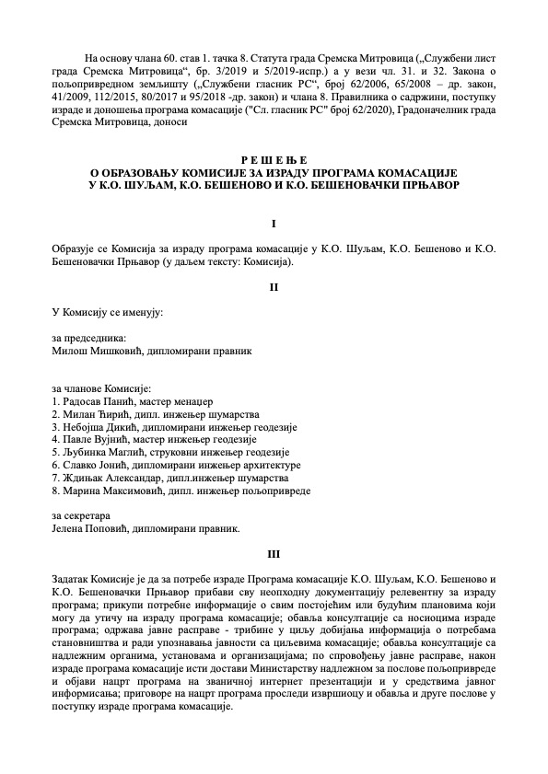
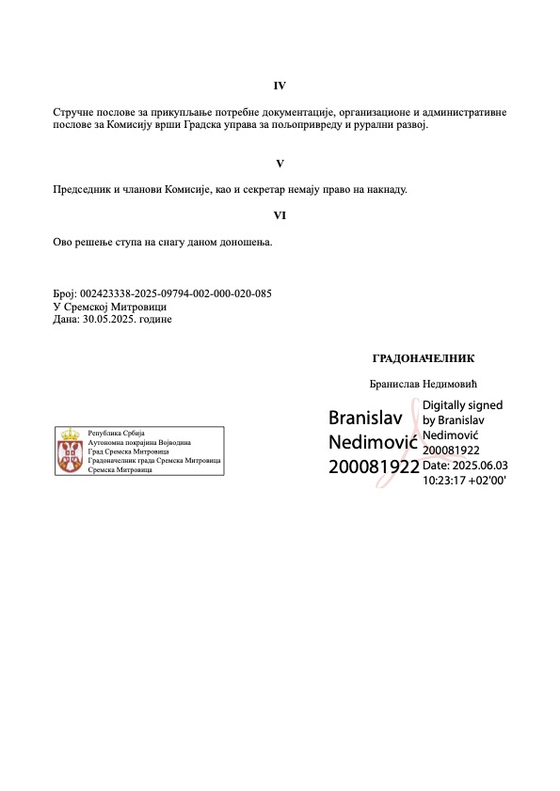

Прилог 2: Записник са првог консултативног састанка
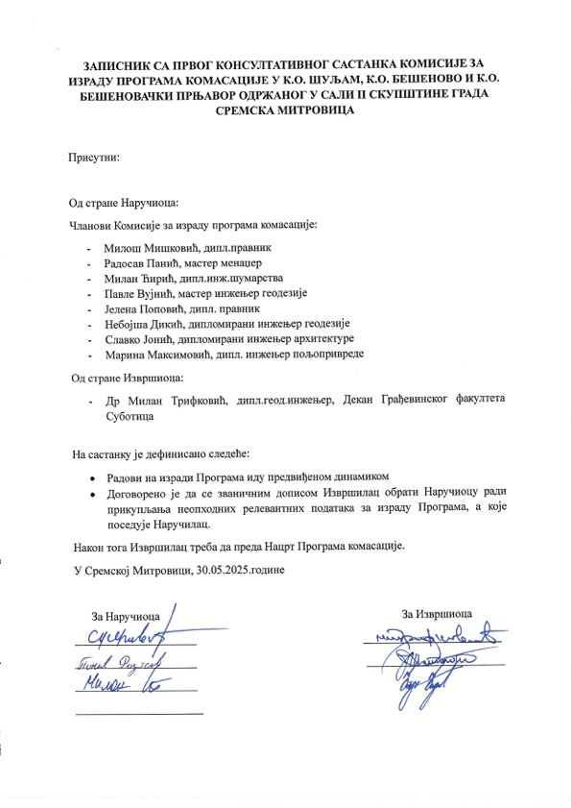

Прилог 3: Записник са другог састанка комисије
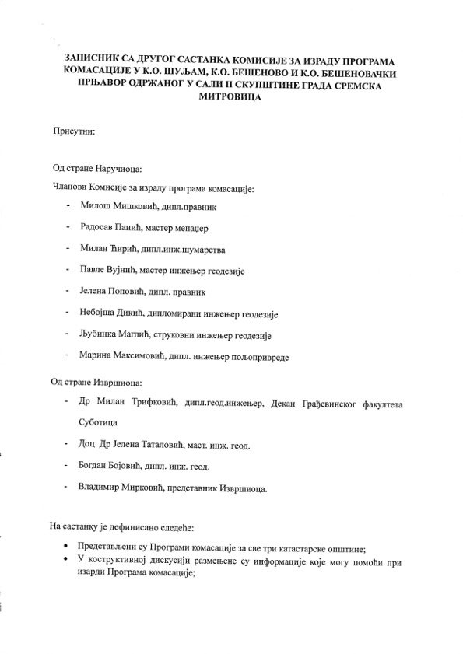
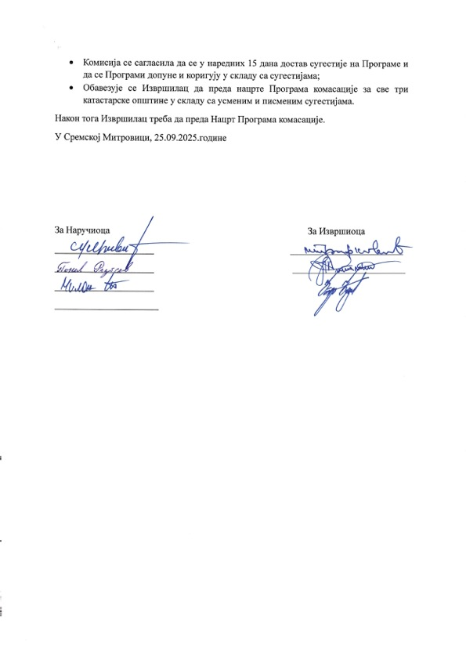

Прилог 4: Допис ЈКП Комуналије Сремска Митровица
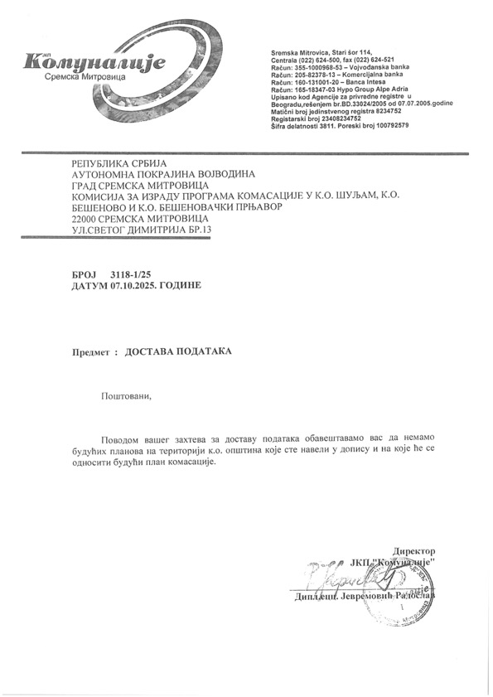

Прилог 5: Допис ЈКП Топлификација Сремска Митровица
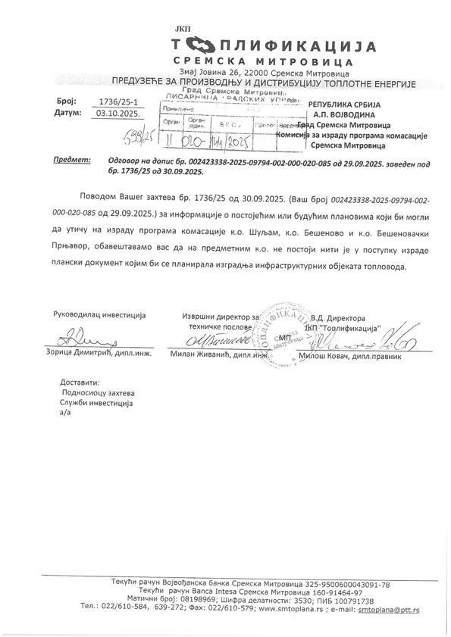

Прилог 6: Допис ЈП Војводинашуме
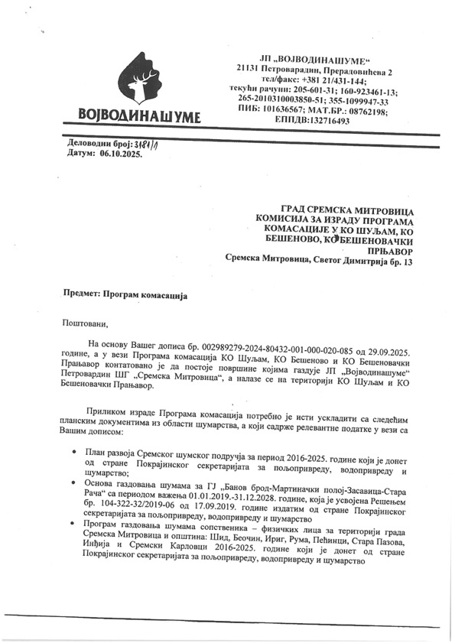
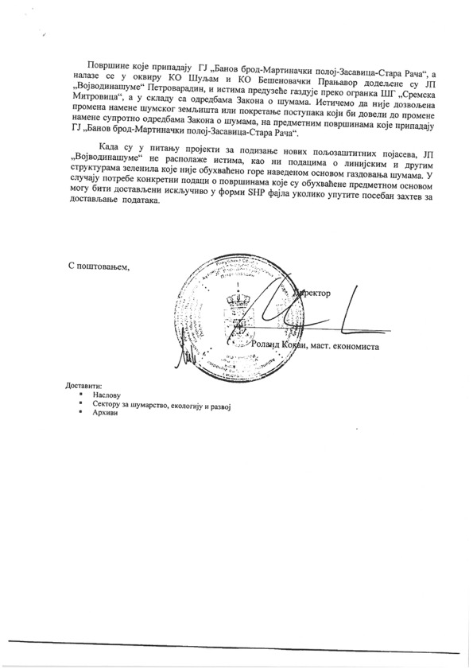

Прилог 7: Допис Јавног предузеће за послове урбанизма „Урбанизам“ Сремска Митровица
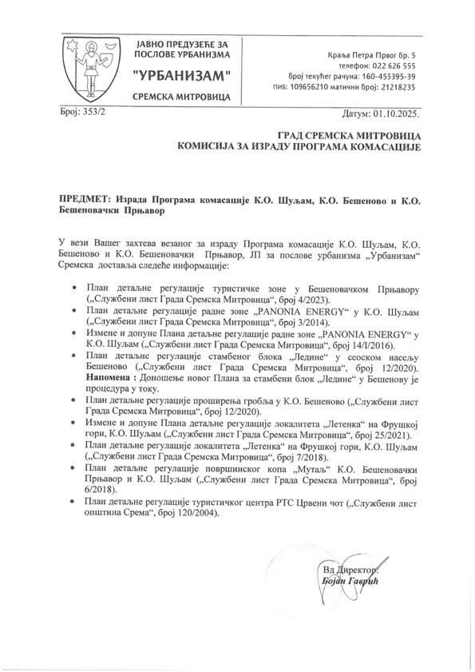

Прилог 8: Допис Градске управе за урбанизам, просторно планирање и изградњу објеката
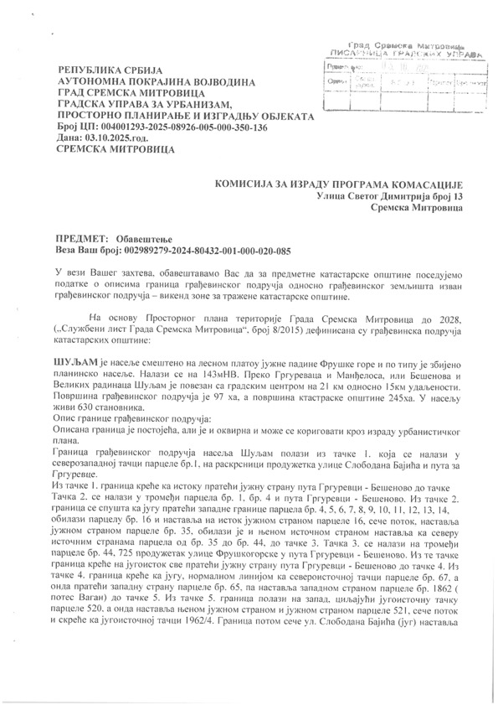
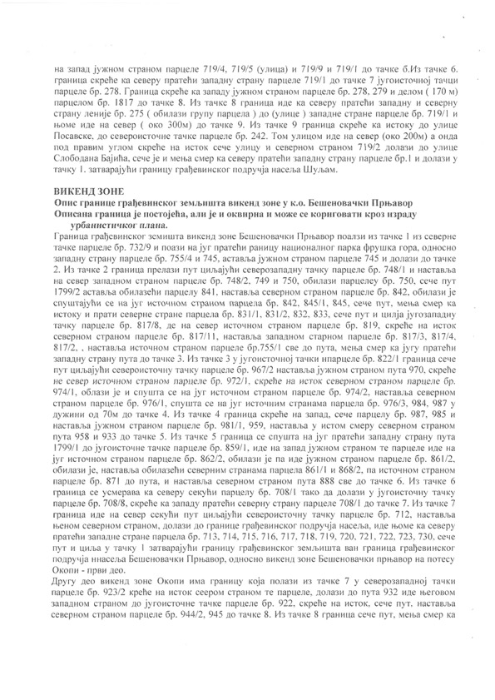
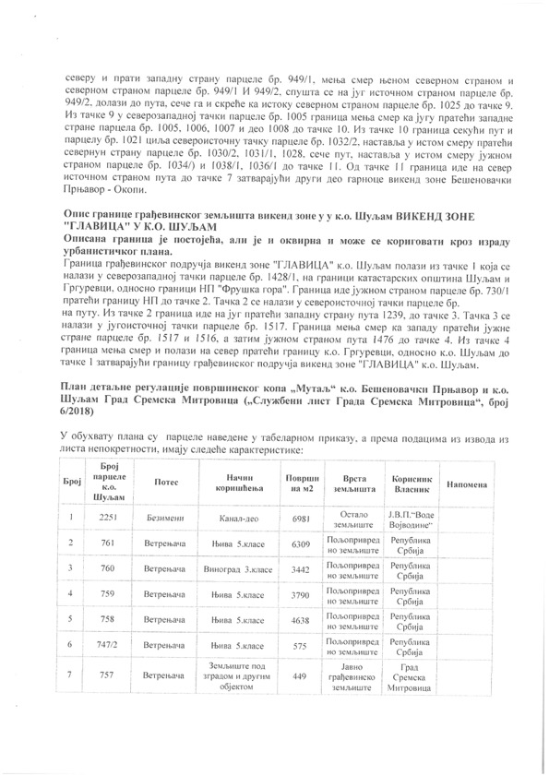
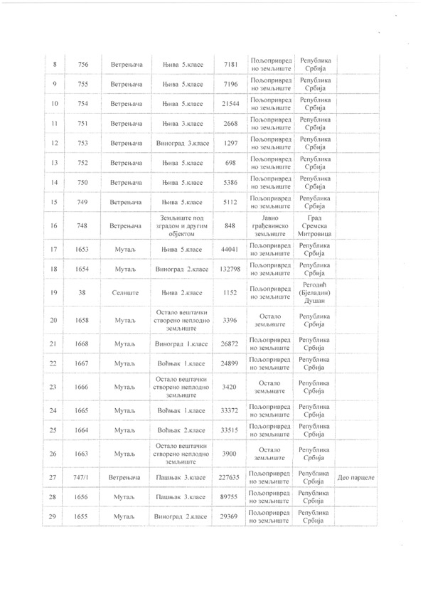
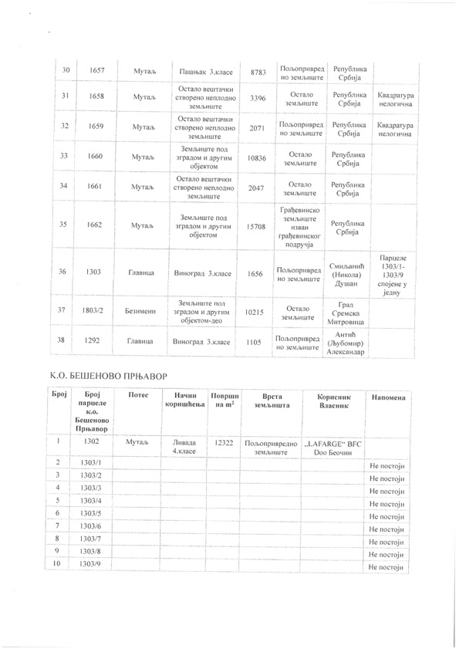
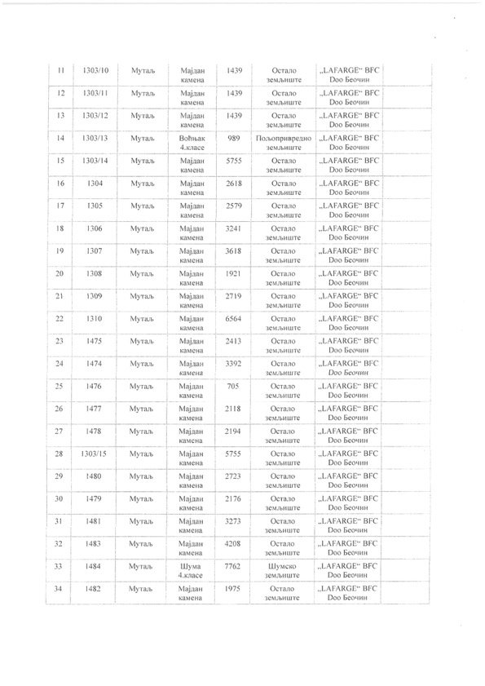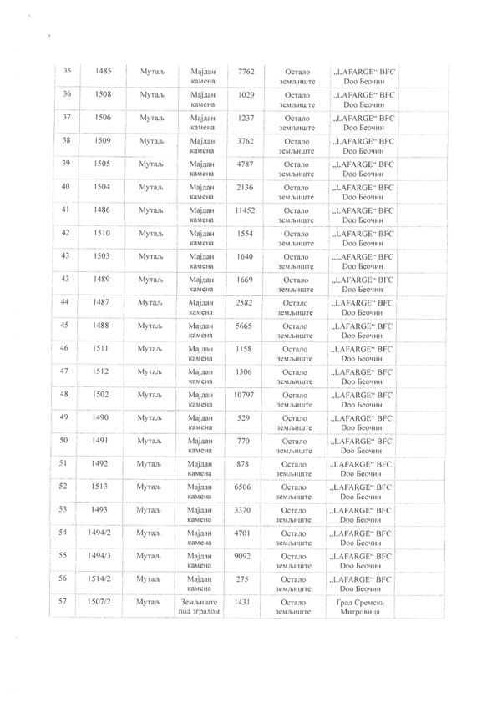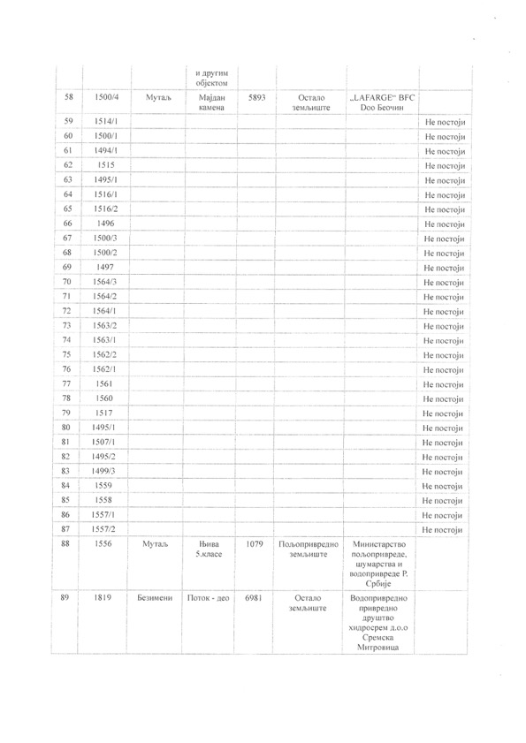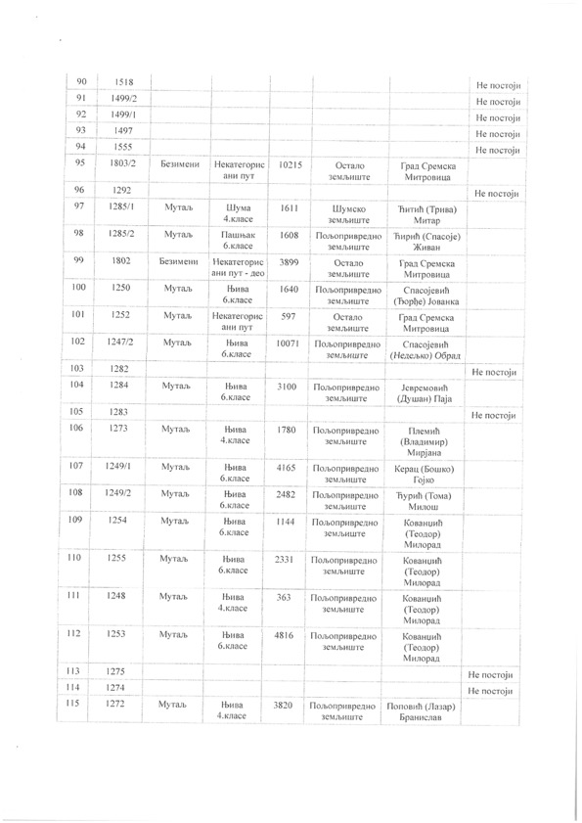
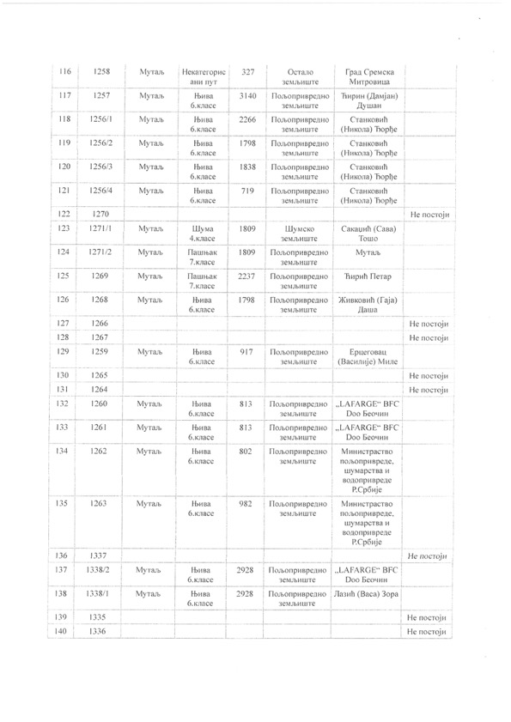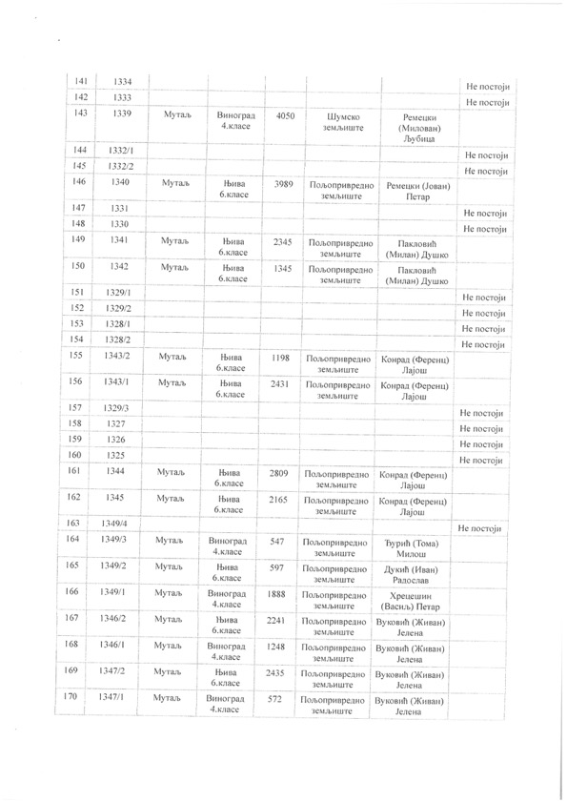
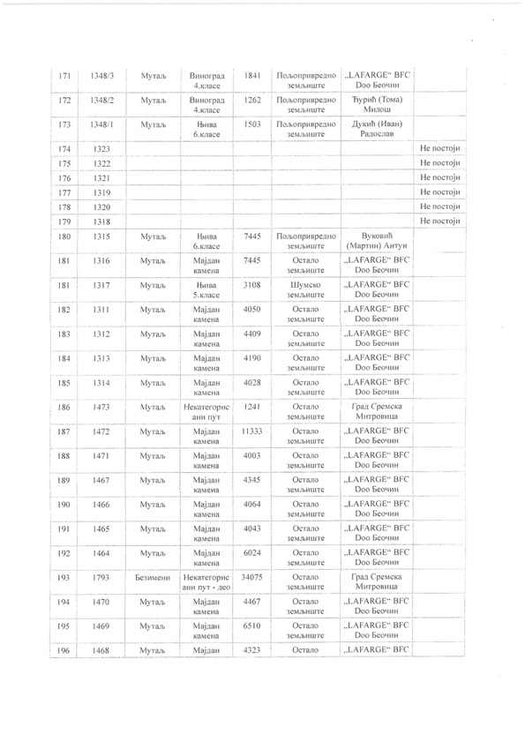
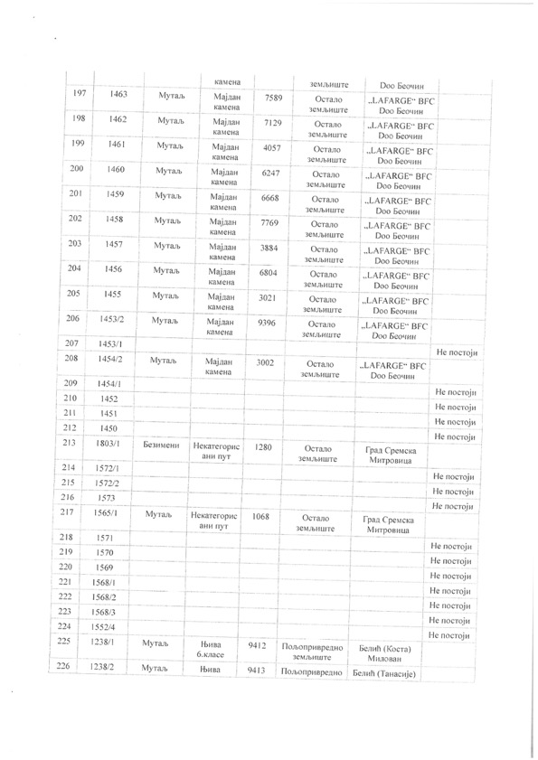
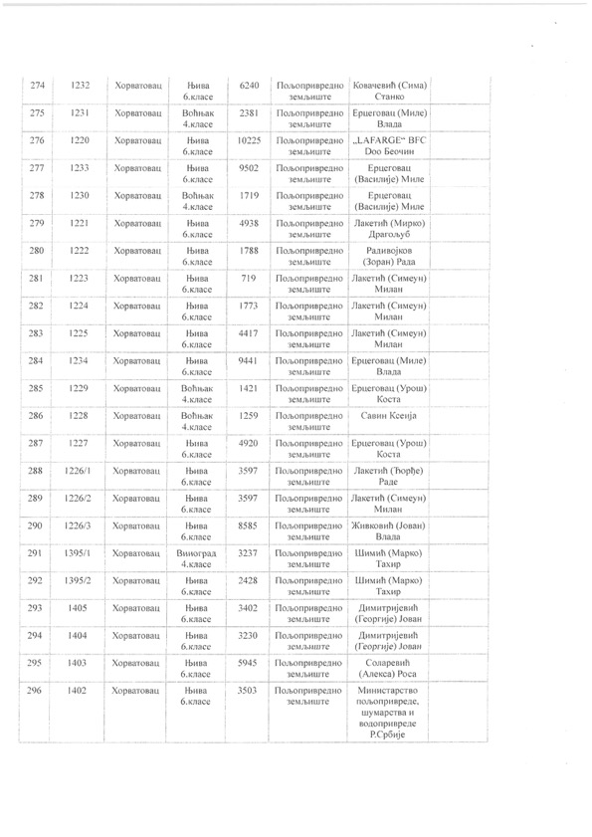
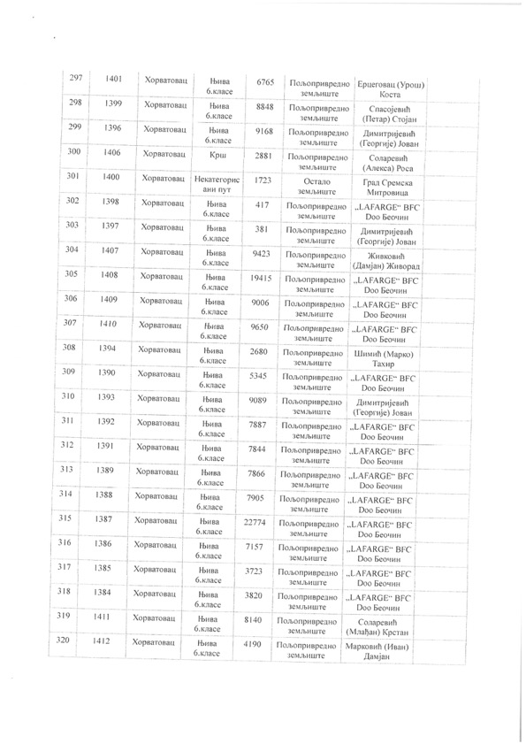
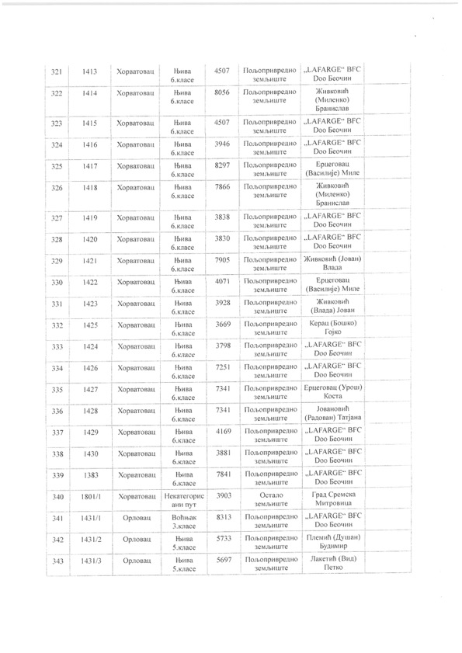
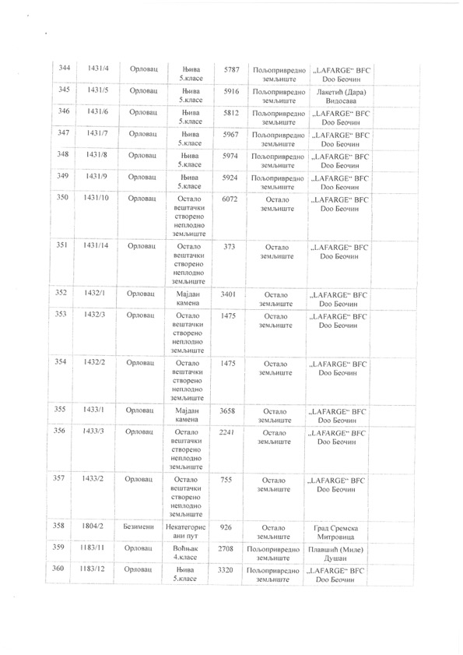
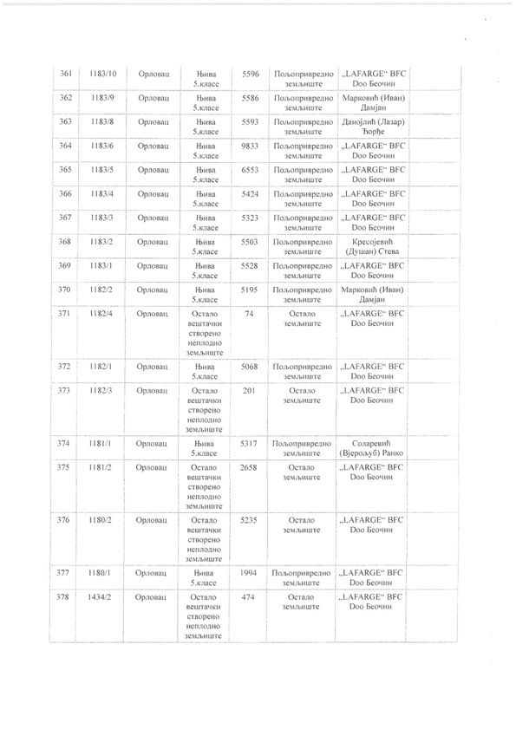
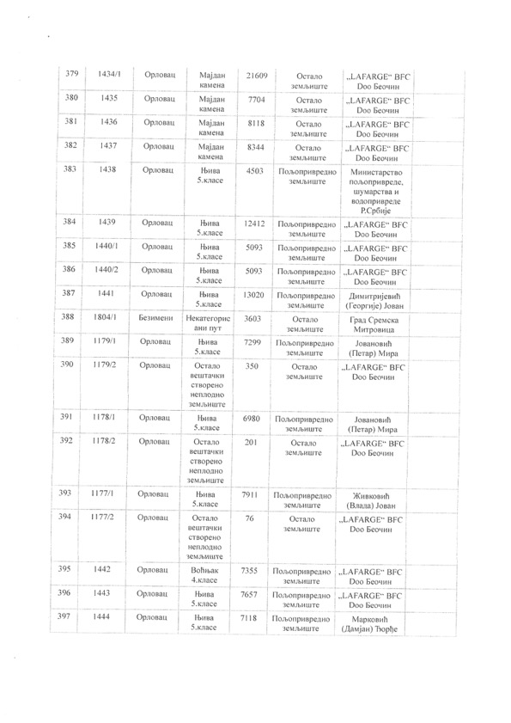
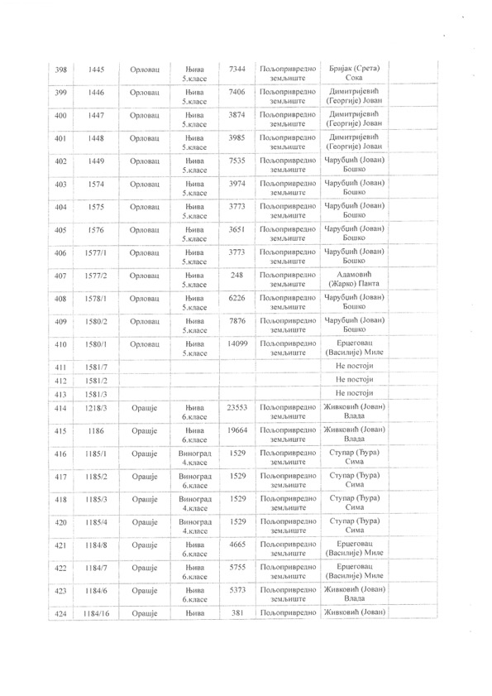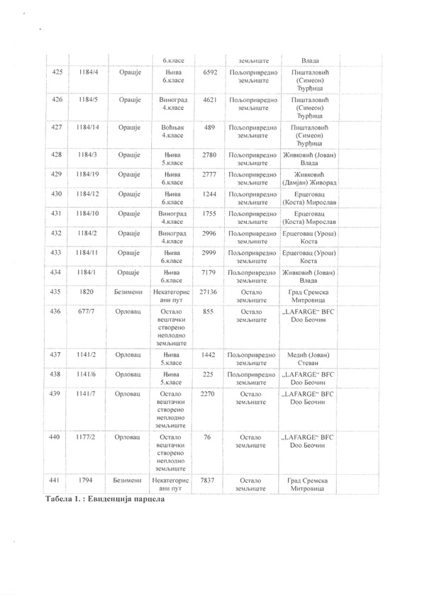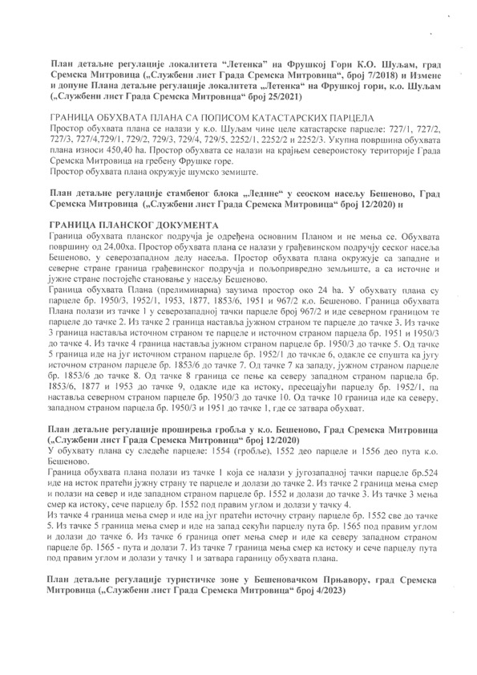
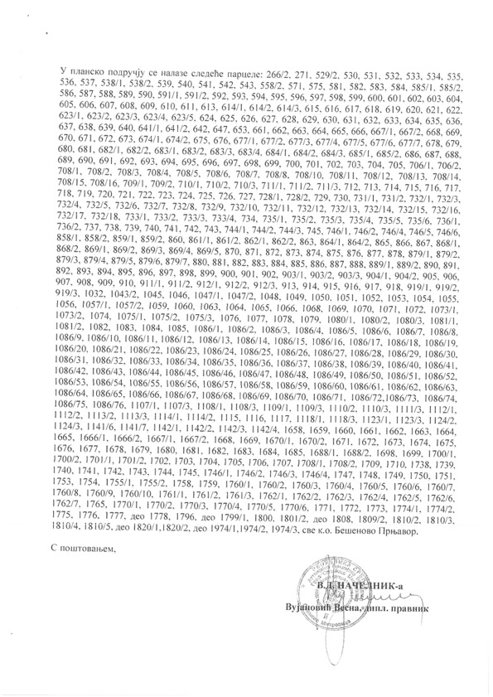

Прилог 9: Допис Градске управе за буџет, имовину и инвестиције Града Сремска Митровица
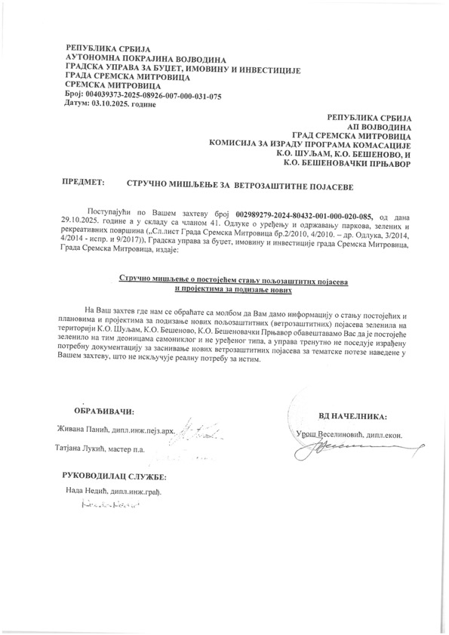

Прилог 10: Допис Градске управе за е-послове и урбану мобилност
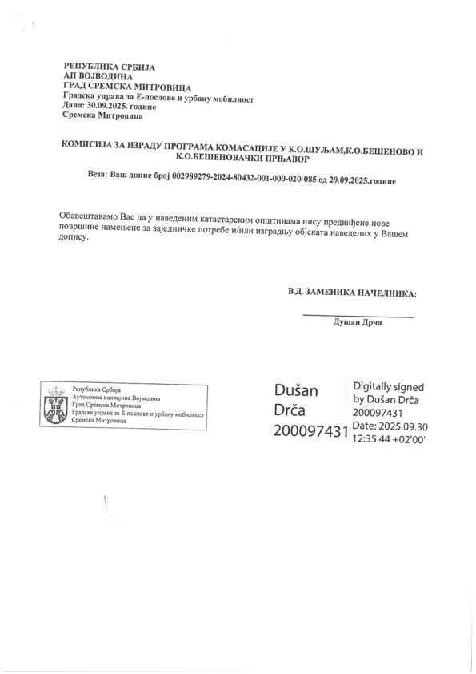

Прилог 11: Рекламни материјал
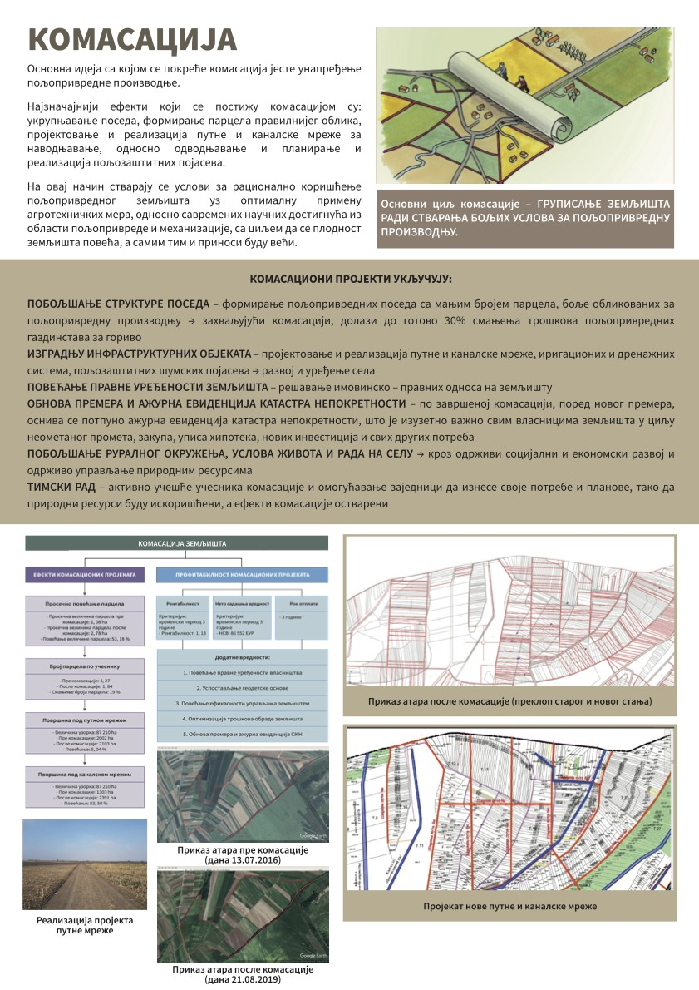

Прилог 12: Позив за јавну расправу
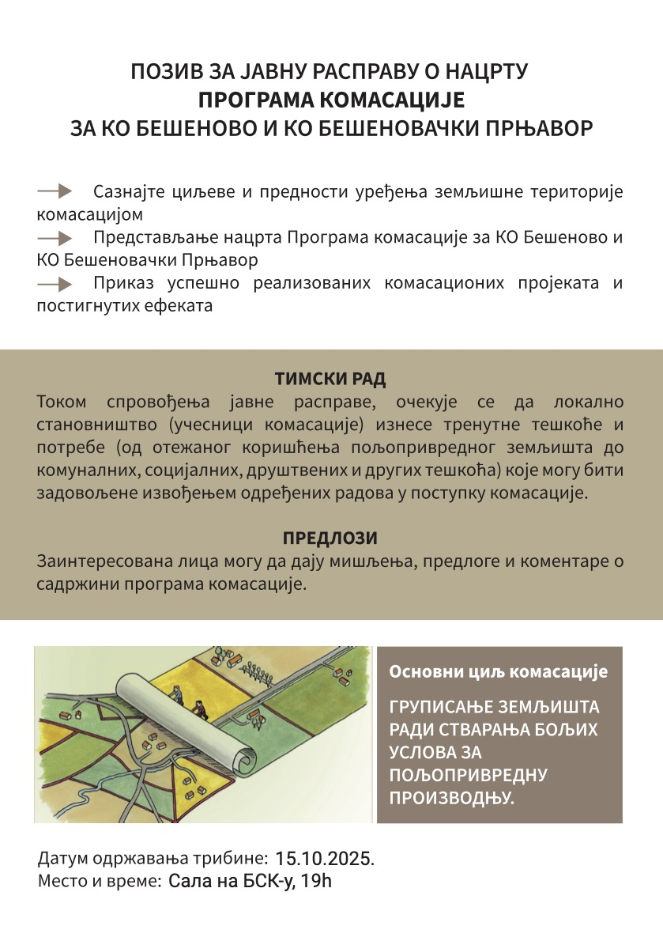

Прилог 13: Записник са јавне расправе
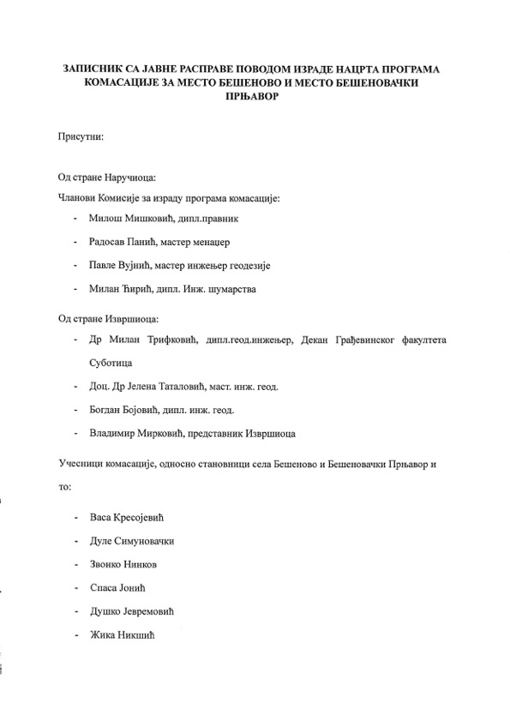

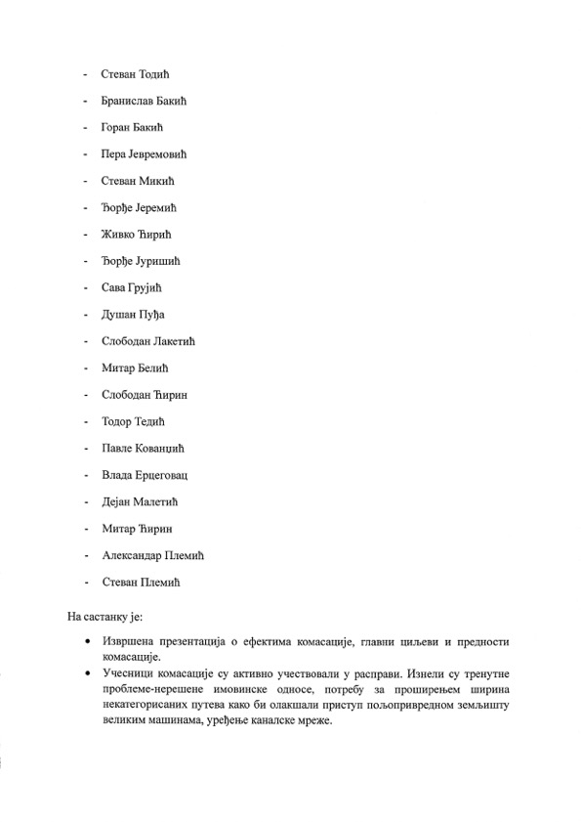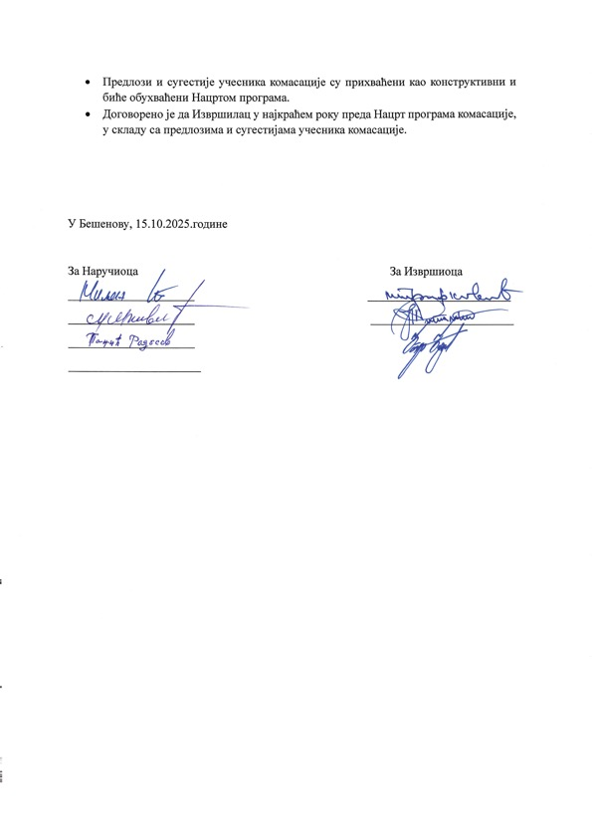

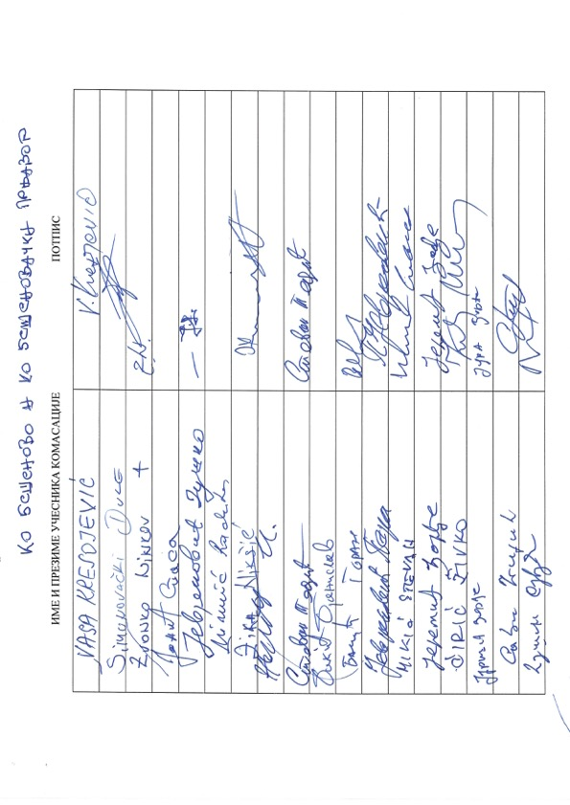
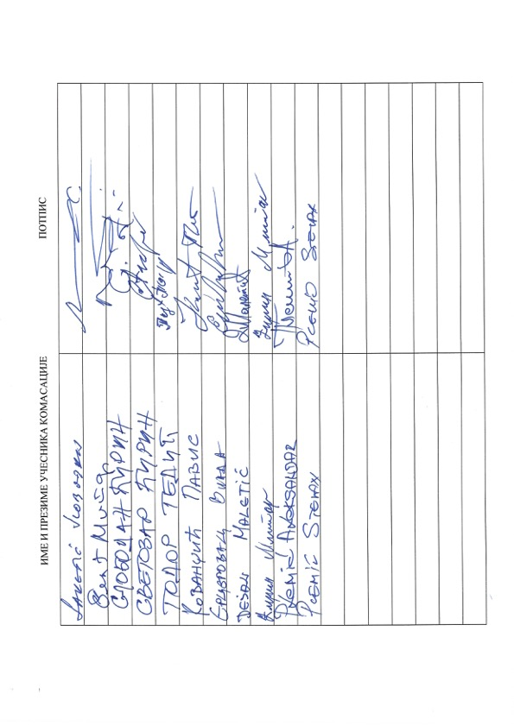

Прилог 14: Фотогафије са одржане јавне расправе

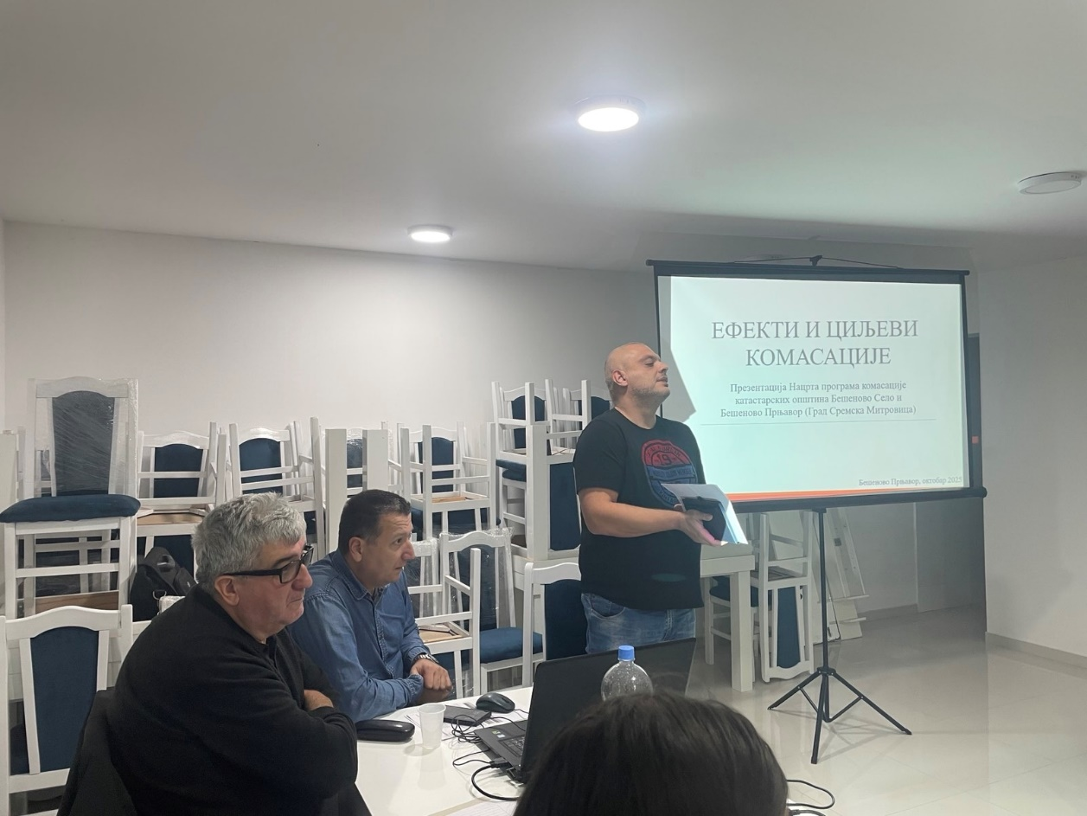
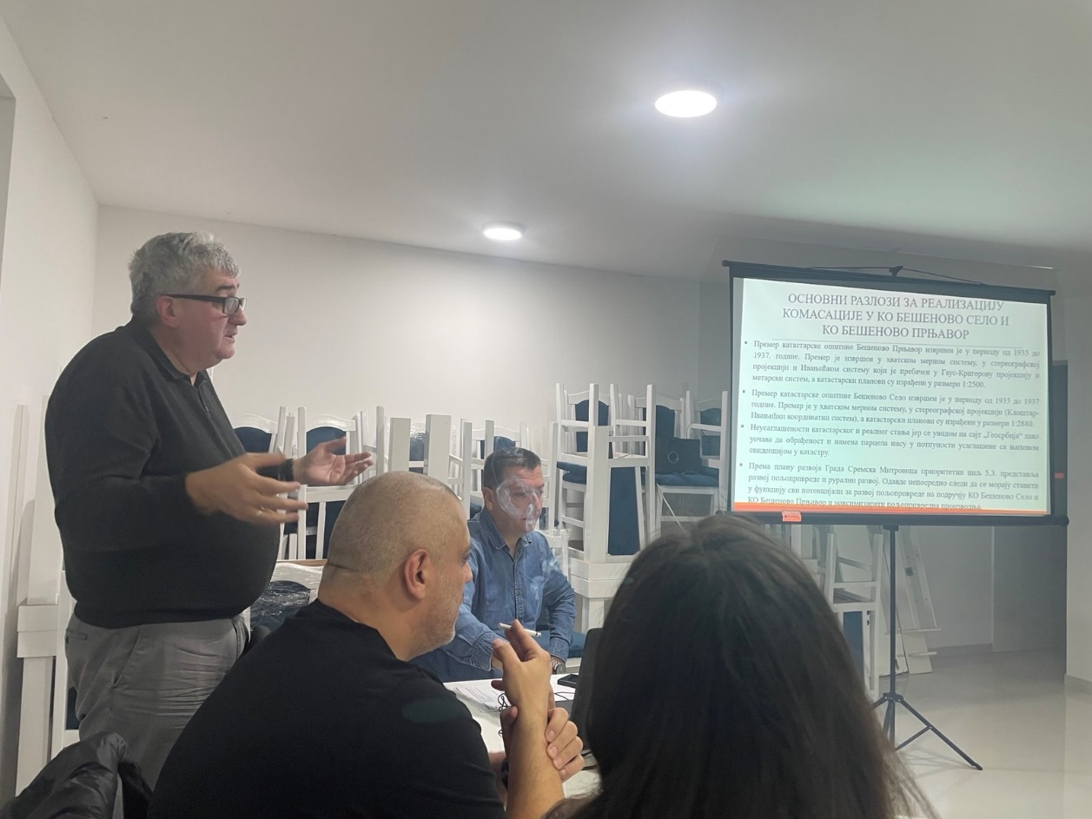

Литература
[1] Документација катастра непокретности Службе за катастар непокретности Републичког геодетског завода у општини Сремска Митровица.
[2] Гостовић М. “Уређење сеоске територије”, Београд 1989
[3] Маринковић Г. “Прилог методологији пројектовања пољских путева у поступку комасације”, Мастер рад , Нови Сад 2010
[4] Миладиновић М. “Уређење земљишне територије”, Београд 1995.
[5] Трифковић М. “ Развој методологије израде и реализације програма уређења земљишне територије комасацијом ”,Докторска дисертација, Београд 2000.
[6] Трифковић М. “Уређење сеоских подручја комасацијом”, Београд 2001.
[7] Програм комасације КО Ботош, град Зрењанин , Факултет техничких наука Нови Сад, 2010.
[8] Програм комасације КО Деспотово, општина Бачка Паланка , РГЗ, 2008.
[9] Програм комасације КО Павлиш, општина Вршац ,Грађевински факултет Београд, 2010.
[10] Просторни план општине Град Сремска Митровица (''Сл.лист општина Срема'', бр.7/2015).
[11] Закон о државном премеру и катастру (”Службени гласник РС”, број 72/2009, 18/2010, 65/2013, 15/2015, 96/2015, 47/2017, 113/2017, 27/2018, 41/2018, 9/2020).
[12] Закон о пољопривредном земљишту (”Службени гласник РС”, број 62/2006, 65/2008, 41/2009, 112/215, 80/2017, 95/2018).
[13] Правилник о садржини студије о процени утицаја на животну средину „Службени гласник РС”, број 69 од 9. августа 2005.
[14] Правилник о геодетско-техничким нормативима, методама и начину рада у области уређења земљишне територије комасацијом („Службени гласник РС”, број 122/20 од 9. октобра 2020. године)

